**BỘ CÔNG THƯƠNG**

**TRƯỜNG ĐẠI HỌC CÔNG NGHIỆP HÀ NỘI**

**---------------------------------------**

**ĐA, KLTN ĐẠI HỌC NGÀNH KHOA HỌC MÁY TÍNH**

NGHIÊN CỨU VÀ ỨNG DỤNG MÔ HÌNH MOBILENETV2 TRÊN NỀN TẢNG DI ĐỘNG TRONG BÀI TOÁN PHÂN LOẠI HOA QUẢ

**GVHD: TS. Nguyễn Văn Tỉnh**

**Sinh viên: Nguyễn Hưng Thịnh**

**Mã số sinh viên: 2021603670**

Hà Nội – 2025

# MỤC LỤC

MỤC LỤC 1

DANH MỤC HÌNH ẢNH 3

DANH MỤC BẢNG 5

LỜI CẢM ƠN 6

LỜI NÓI ĐẦU 7

CHƯƠNG 1. CƠ SỞ LÝ THUYẾT 9

1.1. Giới thiệu về đề tài 9

1.2. Tổng quan về học máy 10

1.2.1. Phân loại học máy 10

1.2.2. Các bước huấn luyện mô hình học máy 14

1.2.3. Ứng dụng của học máy 17

1.2.4. Học sâu 17

1.3. Tổng quan về mạng nơ-ron tích chập (CNN) 19

1.4. Bài toán phân loại hình ảnh 20

1.5. Mô hình phổ biến trong bài toán phân loại hình ảnh: 22

1.6. Lựa chọn mô hình 26

1.6.1. So sánh chỉ số các mô hình phổ biến 26

1.6.2. Lý do lựa chọn 27

CHƯƠNG 2. HUẤN LUYỆN MÔ HÌNH 28

2.1. Kiến trúc mô hình MobileNetV2 28

2.1.1. Inverted Residual và LinearBottleNeck 28

2.1.2. Depthwise Separable Convolution 29

2.1.3. MobileNetV2 trong phân loại hình ảnh 30

2.2. Chuẩn bị và phân tích dữ liệu 33

2.2.1. Chuẩn bị dữ liệu 33

2.2.2. Phân tích dữ liệu 33

2.3. Tiền xử lý dữ liệu 34

2.4. Tinh chỉnh mô hình 40

2.5. Đánh giá mô hình 45

2.5.1. Ma trận nhầm lẫn (Confusion matrix) 46

2.5.2. Đánh giá các chỉ số mô hình 49

CHƯƠNG 3: TRIỂN KHAI ỨNG DỤNG DI ĐỘNG 53

3.1. Ứng dụng mô hình trong thiết bị di động 53

3.1.1. Chuyển đổi mô hình sang định dạng Tensorflow Lite 53

3.1.2. Ứng dụng mô hình Tensorflow Lite trong ứng dụng di động 54

3.2. Giao diện người dùng 59

KẾT LUẬN 63

TÀI LIỆU THAM KHẢO 64

# DANH MỤC HÌNH ẢNH

Hình 1.1. Mối quan hệ giữa học máy, học sâu và trí tuệ nhân tạo 10

Hình 1.2. Sơ đồ hoạt động học có giám sát. 12

Hình 1.3. Sơ đồ hoạt động học không giám sát. 13

Hình 1.4. Thuật toán học tăng cường. 14

Hình 1.5. Kiến trúc các lớp CNN 19

Hình 1.6. Cấu trúc mô hình VGG16 23

Hình 1.7. Cấu trúc mô hình InceptionV3 24

Hình 1.8. Khối ResidualBlock của mô hình ResNet 25

Hình 1.9. So sánh các kiến trúc CNN phổ biến 26

Hình 2.1. Cấu trúc khối Inverted Residual và LinearBottleNeck 28

Hình 2.2. Depthwise Separable Covolution 29

Hình 2.3. Các nhãn và hình đại diện bộ dữ liệu Vegetable Images 34

Hình 2.4. Sự phân bổ dữ liệu của bộ dự liệu Vegetable Images 34

Hình 2.5. Unnormalized confusion matrix và Confusion matrix 46

Hình 2.6. Ma trận nhầm lẫn 48

Hình 2.7. Biểu đồ chỉ số train accuracy, train loss, validation accuracy, validation loss 49

Hình 2.8. Chỉ số báo cáo phân loại (Classification Report) 51

Hình 3.1. Demo màn hình phân loại 58

Hình 3.2. Màn hình đăng ký, đăng nhập 59

Hình 3.3. Màn hình trang chủ và trang chi tiết 60

Hình 3.4. Màn hình lịch sử phân loại 61

Hình 3.5. Màn hình trang cá nhân 62

# DANH MỤC BẢNG

Bảng 2.1. So sánh Depthwise Separable Convolution và Standard Convolution 30

# LỜI CẢM ƠN

Trong suốt thời gian từ khi bắt đầu học tập tại trường đến nay, em đã nhận được rất nhiều sự quan tâm, giúp đỡ của quý thầy cô và bạn bè. Với lòng biết ơn sâu sắc nhất, em xin gửi đến quý thầy cô ở khoa công nghệ thông tin đã truyền đạt vốn kiến thức quý báu cho em trong suốt thời gian học tập tại trường. Nhờ có những lời hướng dẫn, dạy bảo của các thầy, các cô nên đề tài tốt nghiệp: “*Nghiên cứu và ứng dụng mô hình MobileNetV2 trong bài toán phân loại hoa quả*” của em mới có thể hoàn thiện. Một lần nữa, em xin chân thành cảm ơn thầy Nguyễn Văn Tỉnh – người đã trực tiếp giúp đỡ, quan tâm, hướng dẫn em hoàn thành tốt bài báo cáo này trong thời gian qua. Bài báo cáo đồ án của em thực hiện trong khoảng thời gian 9 tuần. Bước đầu đi vào thực tế của em còn hạn chế và còn nhiều bỡ ngỡ nên không tránh khỏi những thiếu sót, em rất mong nhận được những ý kiến đóng góp quý báu của quý thầy cô để kiến thức của em trong lĩnh vực này được hoàn thiện hơn đồng thời có điều kiện bổ sung, nâng cao kỹ năng nghề nghiệp của em.

Em xin chân thành cảm ơn!

Nguyễn Hưng Thịnh

# LỜI NÓI ĐẦU

Trong thời đại hiện nay, với sự bùng nổ của công nghệ trí tuệ nhân tạo (AI) và học sâu (Deep Learning), việc ứng dụng các mô hình học máy vào các thiết bị di động ngày càng trở nên phổ biến. Những tiến bộ này đã mở ra nhiều cơ hội mới trong việc xây dựng các hệ thống thông minh, hỗ trợ con người trong nhiều lĩnh vực như y tế, giáo dục, nông nghiệp, và đời sống thường ngày.

Xuất phát từ thực tế đó, đề tài **"Nghiên cứu và ứng dụng mô hình MobileNetV2 vào thiết bị di động trong bài toán phân loại rau quả"** được lựa chọn nhằm mục tiêu nghiên cứu, xây dựng và triển khai một mô hình học sâu nhẹ, tối ưu, có khả năng phân loại chính xác các loại rau quả ngay trên thiết bị di động. Trong đề tài này, nhóm tác giả tập trung vào việc tìm hiểu cấu trúc của MobileNetV2 — một trong những kiến trúc mạng nơ-ron tích chập (CNN) nổi bật nhờ hiệu suất cao và dung lượng nhỏ, rất phù hợp cho các ứng dụng trên thiết bị tài nguyên hạn chế.

Đề tài không chỉ dừng lại ở việc nghiên cứu lý thuyết mà còn tiến hành huấn luyện mô hình với tập dữ liệu thực tế, tối ưu hóa hiệu suất thông qua các kỹ thuật như fine-tuning, chuyển mô hình sang định dạng TensorFlow Lite (TFLite), và xây dựng ứng dụng mẫu trên nền tảng di động để kiểm tra tính khả thi. Qua đó, đề tài góp phần chứng minh tiềm năng ứng dụng của các mô hình AI nhẹ trong việc hỗ trợ phân loại rau quả, đồng thời mở ra hướng phát triển cho các ứng dụng AI trong lĩnh vực nông nghiệp thông minh.

Trong quá trình thực hiện đề tài do giới hạn về thời gian và kinh nghiệm, chắc chắn sẽ không tránh khỏi những thiếu sót. Rất mong nhận được sự góp ý, đánh giá từ thầy cô và hội đồng chấm để đề tài được hoàn thiện tốt hơn.

Xin chân thành cảm ơn sự hướng dẫn tận tình của các thầy cô trong khoa Công nghệ Thông tin, đặc biệt là thầy hướng dẫn, đã hỗ trợ và tạo điều kiện hoàn thành đề tài này.

*Nội dung báo cáo gồm 4 chương:*

**Chương 1: Tổng quan về lý thuyết**

Từ những kiến thức thực tế, tổng hợp các lý thuyết về học máy và học sâu như: Các loại hình học máy, các bước xây dựng mô hình, tổng quan về CNN, các công nghệ sử dụng trong đồ án

**Chương 2: Huấn luyện mô hình**

Thu thập dữ liệu phù hợp cho bài toán, phân tích và xử lý dữ liệu cho phù hợp với cấu trúc mô hình được sử dụng để huấn luyện mô hình, huấn luyện mô hình từ đó đánh giá mô hình qua các chỉ số

**Chương 3: Triển khai huấn luyện mô hình**

Từ mô hình huấn luyện được, sử dụng tensor flow chuyển mô hình thành file tf.lite, và triển khai ứng dụng di động phân loại rau củ.

# CHƯƠNG 1. CƠ SỞ LÝ THUYẾT

## Giới thiệu về đề tài

Trong thời đại công nghệ 4.0, trí tuệ nhân tạo (AI) và học sâu (Deep Learning) ngày càng đóng vai trò quan trọng trong nhiều lĩnh vực, đặc biệt là trong thị giác máy tính (Computer Vision). Một trong những ứng dụng tiêu biểu của thị giác máy tính là **phân loại hình ảnh**, có thể được áp dụng trong nhiều tình huống thực tiễn như nhận dạng đối tượng, kiểm tra chất lượng sản phẩm, và hỗ trợ quản lý hàng hóa.

Với mong muốn ứng dụng AI vào các vấn đề gần gũi với đời sống, đồ án này tập trung vào việc **xây dựng một hệ thống phân loại rau củ bằng mô hình học sâu MobileNetV2 trên nền tảng di động**. Cụ thể, mô hình được huấn luyện để nhận dạng và phân loại hình ảnh các loại rau củ phổ biến, sau đó tích hợp vào ứng dụng di động xây dựng bằng Flutter nhằm cung cấp một công cụ tiện ích, thân thiện với người dùng.

MobileNetV2 là một trong những kiến trúc mạng nơ-ron tích chập nhẹ (lightweight CNN), được thiết kế tối ưu cho các thiết bị có tài nguyên hạn chế như điện thoại thông minh. Nhờ đó, mô hình có thể hoạt động hiệu quả trực tiếp trên thiết bị mà không cần phụ thuộc vào máy chủ bên ngoài, giúp tăng tốc độ phản hồi và đảm bảo tính riêng tư cho người dùng.

Ứng dụng di động được xây dựng không chỉ hỗ trợ người dùng chụp ảnh hoặc chọn ảnh từ thư viện để phân loại, mà còn hiển thị kết quả nhận dạng, hình ảnh minh họa, và thông tin cơ bản của từng loại rau củ. Giao diện người dùng được thiết kế thân thiện, dễ sử dụng, phù hợp với nhiều đối tượng. Hệ thống còn hướng tới khả năng mở rộng trong tương lai, như thêm tính năng quét hàng loạt, phân tích chất lượng sản phẩm, hay liên kết với các hệ thống quản lý nông trại thông minh.

## Tổng quan về học máy

Học máy (Machine learning) là một lĩnh vực tập trung vào khía cạnh "học" của trí tuệ nhân tạo (Artificial intelligence) bằng cách phát triển các thuật toán có thể mô tả tốt nhất một tập dữ liệu.

Giả sử một công ty bất động sản muốn dự đoán giá của một căn nhà dựa trên các đặc điểm cụ thể của căn nhà đó. Trước tiên, công ty sẽ thu thập một tập dữ liệu bao gồm nhiều mẫu dữ liệu. Mỗi mẫu đại diện cho một quan sát duy nhất về một căn nhà cùng với các đặc điểm liên quan. Những đặc điểm này là các thuộc tính đã được ghi nhận của căn nhà, và có thể hữu ích để dự đoán giá (ví dụ: diện tích tổng thể, số tầng, có sân vườn hay không). **Target (mục tiêu)** là thuộc tính mà mô hình cần dự đoán — trong trường hợp này là **giá nhà**.

Thông thường, tập dữ liệu sẽ được chia thành ba phần: **training set (tập huấn luyện)**, **validation set (tập xác thực)** và **test set (tập kiểm tra)**, vì mô hình thường sẽ hoạt động tốt nhất trên dữ liệu mà nó đã được huấn luyện.

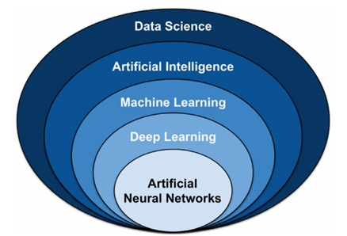

Hình 1.1. Mối quan hệ giữa học máy, học sâu và trí tuệ nhân tạo

### Phân loại học máy

Học máy có thể được phân loại thành ba nhóm chính dựa trên cách thức dữ liệu được sử dụng trong quá trình huấn luyện và mục tiêu mà mô hình hướng đến. Ba nhóm chính này bao gồm **học giám sát** (supervised learning), **học không giám sát** (unsupervised learning), và **học tăng cường** (reinforcement learning). Mỗi loại có cách tiếp cận và ứng dụng khác nhau, tạo ra những điểm mạnh và hạn chế riêng biệt, tùy thuộc vào bài toán và dữ liệu cụ thể.

* Học có giám sát: Học giám sát là một trong những phương pháp phổ biến và cơ bản trong học máy. Trong phương pháp này, mô hình học từ dữ liệu có nhãn (labeled data), tức là mỗi ví dụ trong bộ dữ liệu huấn luyện có một nhãn đầu ra đã biết. Mục tiêu là huấn luyện một mô hình sao cho khi đưa vào dữ liệu mới, mô hình có thể dự đoán đúng nhãn đầu ra cho dữ liệu chưa được gắn nhãn
* **Quá trình huấn luyện học có giám sát**: Quá trình huấn luyện trong học giám sát thường bao gồm việc tối ưu hóa một hàm mất mát (loss function), trong đó mô hình cố gắng dự đoán nhãn đầu ra sao cho độ chệch giữa dự đoán và nhãn thực tế là nhỏ nhất.
* **Ứng dụng:** Học giám sát rất hữu ích trong các bài toán phân loại và hồi quy. Các bài toán phân loại yêu cầu phân nhóm dữ liệu vào các lớp khác nhau (ví dụ: nhận diện ảnh của các loài động vật). Các bài toán hồi quy yêu cầu dự đoán giá trị liên tục (ví dụ: dự đoán giá trị bất động sản, nhiệt độ, hay chỉ số chứng khoán).
* **Các thuật toán phổ biển:** Hồi quy tuyến tính, SVM (Supporrt vector machine), K lân cận (KNN),…

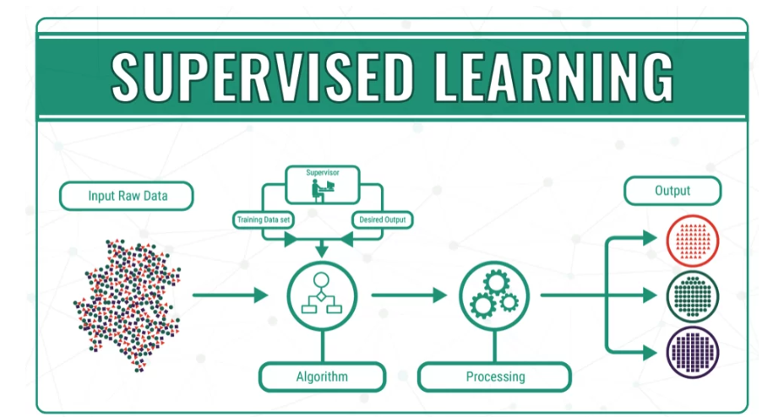

Hình 1.2. Sơ đồ hoạt động học có giám sát.

* Học không giám sát: Khác với học giám sát, học không giám sát sử dụng dữ liệu không có nhãn. Mục tiêu của học không giám sát là tìm ra các cấu trúc, mẫu hoặc sự phân bố ẩn trong dữ liệu mà không cần sự giám sát từ người dùng. Điều này đặc biệt hữu ích khi không có sẵn dữ liệu đã được gắn nhãn hoặc khi chúng ta muốn khám phá các đặc trưng tiềm ẩn trong tập dữ liệu.
* **Quá trình huấn luyện học không giám sát**: Trong học không giám sát, mô hình học tự động nhận diện các mẫu trong dữ liệu mà không cần biết trước các nhóm hay nhãn. Mô hình sẽ học cách phân nhóm hoặc giảm chiều dữ liệu để tìm ra các mối quan hệ giữa các dữ liệu.
* **Ứng dụng**: Học không giám sát thường được sử dụng trong các bài toán phân cụm, giảm chiều dữ liệu, và phát hiện bất thường. Ví dụ, trong phân tích dữ liệu khách hàng, học không giám sát có thể giúp phát hiện các nhóm khách hàng có hành vi tương tự. Trong xử lý ảnh, các kỹ thuật này có thể được sử dụng để giảm số lượng đặc trưng mà vẫn giữ lại các thông tin quan trọng.
* **Các thuật toán phổ biến**: Phân cụm K-means (K-means clustering), Naïve Bayes,…

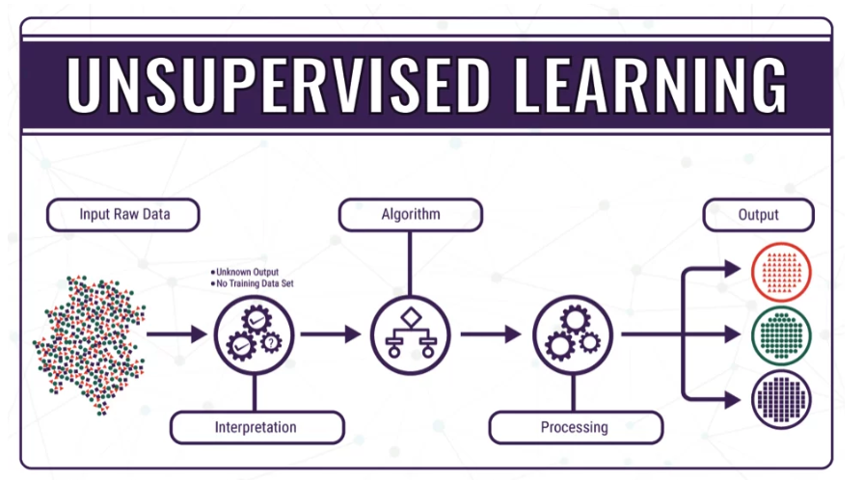

Hình 1.3. Sơ đồ hoạt động học không giám sát.

* Học tăng cường: Học tăng cường là một phương pháp học máy mà trong đó một tác nhân (agent) học cách đưa ra các quyết định thông qua tương tác với môi trường và nhận phản hồi dưới dạng thưởng (reward) hoặc phạt (punishment). Mục tiêu của tác nhân là tối đa hóa tổng hợp phần thưởng trong suốt quá trình tương tác, qua đó học được cách hành động tối ưu.
* **Quá trình huấn luyện**: Trong học tăng cường, tác nhân sẽ thực hiện các hành động và nhận phần thưởng từ môi trường. Thông qua thử nghiệm và sai sót, tác nhân dần dần tìm ra chiến lược tốt nhất để đạt được mục tiêu dài hạn. Phương pháp này yêu cầu sự kết hợp giữa việc khai thác (exploitation) các kiến thức hiện tại và khám phá (exploration) các chiến lược mới.
* **Ứng dụng**: Học tăng cường có ứng dụng nổi bật trong các trò chơi, robot học, xe tự lái, và các hệ thống tối ưu hóa. Một trong những ví dụ thành công nhất của học tăng cường là AlphaGo của Google DeepMind, nơi AI đã học cách chơi cờ vây và đánh bại các kỳ thủ giỏi nhất thế giới.
* **Các thuật toán phổ biến**: Deep Q-Networks (DQN), Policy Gradient, …

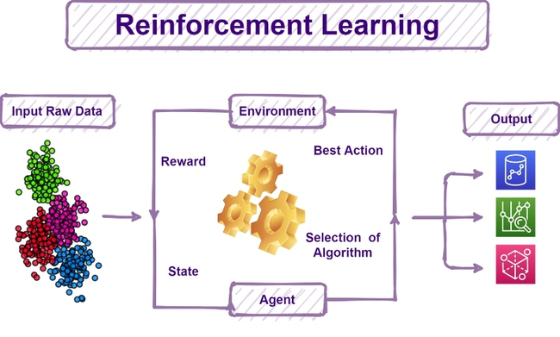

Hình 1.4. Thuật toán học tăng cường.

### Các bước huấn luyện mô hình học máy

**Bước 1:** Thu thập và xử lý dữ liệu

Dữ liệu là yếu tố quan trọng trong học máy. Thu thập và xử lý dữ liệu là bước đầu tiên và quan trọng nhất. Dữ liệu phải được thu thập từ các nguồn đáng tin cậy và được tiền xử lý để đảm bảo rằng chúng có chất lượng cao và sẵn sàng để huấn luyện mô hình. Tiền xử lý dữ liệu bao gồm:

* Chuyển đổi dữ liệu về định dạng phù hợp
* Chuẩn hoá dữ liệu để cải thiện hiệu suất mô hình

**Bước 2:** Lựa chọn mô hình phù hợp cho bài toán

Lựa chọn mô hình học máy phù hợp với bài toán là rất quan trọng. Các mô hình khác nhau sẽ có hiệu suất khác nhau tùy thuộc vào bản chất của dữ liệu và bài toán cần giải quyết. Ví dụ, nếu bài toán yêu cầu phân loại ảnh, các mô hình học sâu như mạng nơ-ron tích chập (Convolutional Neural Networks - CNNs) sẽ hiệu quả hơn.

**Bước 3:** Huấn luyện mô hình

Sau khi chuẩn bị dữ liệu và chọn mô hình, bước tiếp theo là huấn luyện mô hình. Quá trình huấn luyện liên quan đến việc tối ưu hóa các tham số của mô hình sao cho mô hình có thể dự đoán chính xác nhất trên dữ liệu huấn luyện.

**Bước 4:** Đánh giá mô hình

Sau khi huấn luyện, mô hình cần được đánh giá để kiểm tra độ chính xác và khả năng tổng quát của nó trên dữ liệu chưa thấy trước đó. Các chỉ số đánh giá phổ biến bao gồm:

**Độ chính xác (Accuracy):** Accuracy là độ đo bài toán phân loại đơn giản nhất vì nó chỉ lấy tổng số dự đoán đúng chia cho toàn bộ các dự đoán. Hay nói cách khác nếu đối chiếu với unnormalized confusion matrix được giới thiệu ở trên thì nó là tỉ lệ tổng đường chéo chính trên tổng các ô của unnormalized confusion matrix.

Ưu điểm của chỉ số đánh giá này là cho ta thấy được tỉ lệ chính xác của việc mô hình dự đoán và vô cùng dễ dàng tính toán. Tuy nhiên, nhược điểm của cách đánh giá này chỉ cho ta biết được bao nhiêu phần trăm lượng dữ liệu được phân loại đúng mà không chỉ ra được cụ thể mỗi loại được phân loại như thế nào, lớp nào được phân loại đúng nhiều nhất hay dữ liệu của lớp nào thường bị phân loại nhầm nhất vào các lớp khác. Ngoài ra, chỉ số đánh giá này chỉ nên áp dụng đối với các bài toán có lượng dữ liệu các nhãn cân bằng nhau vì nếu số lượng các nhãn có một bên chênh lệch quá nhiều, nếu mô hình chỉ luôn luôn cho kết quả về nhãn của dữ liệu đó cũng có thể đem lại kết quả cao. Ví dụ bài toán dự đoán chó– mèo, nếu lượng nhãn dữ liệu về chó trong thực tế chiếm đến hơn 90% thì chỉ cần mô hình luôn luôn dự đoán là chó cũng sẽ đem lại accuracy cao mà thực tế đó là một mô hình không hiệu quả.

**Precision:** Như đã nói ở trên, sẽ có rất nhiều trường hợp thước đo accuracy không phản ánh đúng hiệu quả của mô hình nhất là đối với trường hợp tập dữ liệu có số lượng nhãn chênh lệch lớn. Vì vậy cần có chỉ số để khắc phục yếu điểm của accuracy. Chính vì vậy, precision là một trong những chỉ số khắc phục được điều này và nó được thể hiện qua công thức dưới đây:

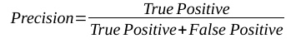

Ở đây, ta thấy xuất hiện các thuật ngữ mới bao gồm: “True Positive, False Positive”. Thực chất hai thuật ngữ này chỉ đơn giản là đại diện cho việc dự đoán đúng với nhãn tích cực (True Positive) và dự đoán sai với nhãn tích cực (False Positive). Nhãn tích cực (positive) ở đây thực chất là việc đặt tên trong bài toán phân loại nhị phân, được chia làm hai loại nhãn tích cực (positive) và nhãn tiêu cực (negative). Chỉ số precision ở đây về bản chất là đánh giá tỉ lệ nhãn dự positive trong thực tế trên toàn bộ dữ liệu được phân loại là positive. Điều này có nghĩa là chỉ số precision để đánh giá xem rằng tỉ lệ các nhãn đúng là positive trên các nhãn được dự đoán là positive và nếu chỉ số này cao đồng nghĩa rằng độ chính xác các điểm tìm được là cao

**Recall:** Recall cũng là một metric quan trọng, nó đo lường tỷ lệ dự báo chính xác các trường hợp positive trên toàn bộ các mẫu thuộc nhóm positive. Recall cao đồng nghĩa với việc True Positive Rate cao, tức là tỷ lệ bỏ sót các điểm thực sự là positive là thấp. Công thức của Recall như sau:

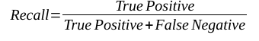

Vậy thì rõ ràng ở đây có sự khác nhau giữa hai chỉ số precision và recall. Nếu precision là tỉ lệ nhãn thực tế là positive trên toàn bộ các nhãn được dự đoán là positive thì recall lại là tỉ lệ các trường hợp positive trên toàn bộ dữ liệu thực tế là positive. Trong thực tế, đối với bài toán chuẩn đoán bệnh ung thư, chúng ta sẽ tập trung vào việc bắt hết các bệnh nhân thực tế bị ung thư cho dù có nhầm với người bình thường vì còn hơn là bỏ xót nên việc sử dụng chỉ số recall là cần thiết đối với trường hợp này

Vậy thì rõ ràng ở đây có sự khác nhau giữa hai chỉ số precision và recall. Nếu precision là tỉ lệ nhãn thực tế là positive trên toàn bộ các nhãn được dự đoán là positive thì recall lại là tỉ lệ các trường hợp positive trên toàn bộ dữ liệu thực tế là positive. Trong thực tế, đối với bài toán chuẩn đoán bệnh ung thư, chúng ta sẽ tập trung vào việc bắt hết các bệnh nhân thực tế bị ung thư cho dù có nhầm với người bình thường vì còn hơn là bỏ xót nên việc sử dụng chỉ số recall là cần thiết đối với trường hợp này

**F1-Score:** Tùy thuộc vào bài toán mà bạn sẽ muốn ưu tiên sử dụng Recall hay Precision. Nhưng cũng có rất nhiều bài toán mà cả Precision hay Recall đều quan trọng. Một metric phổ biến đã kết hợp cả Recall và Precision lại được gọi là F1 score. F1-score được tính theo công thức sau:

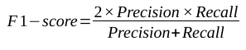

### Ứng dụng của học máy

Học máy đang ngày càng trở thành một công cụ thiết yếu trong thời đại số, với sự ứng dụng rộng rãi trong hầu hết mọi lĩnh vực của đời sống hiện đại. Các thuật toán học máy giúp tự động hóa quá trình ra quyết định, phát hiện mẫu, và xử lý lượng dữ liệu khổng lồ mà con người không thể làm được một cách thủ công. Dưới đây là một số lĩnh vực tiêu biểu mà học máy đã và đang được ứng dụng mạnh mẽ:

* Thị giác máy tính: Nhận diện ảnh, phân loại ảnh, nhận dạng ký tự và biển số xe, chẩn đoán y tế từ ảnh, …
* Xử lý ngôn ngữ tự nhiên: Dịch máy, chatbot và trợ lý ảo, phân tích cảm xúc, tóm tắt văn bản tự động, …
* Tài chính ngân hàng: Phát hiện gian lận, dự báo tài chính, đánh giá tín dụng, tư vấn tài chính cá nhân,…
* Giao thông và phương tiện tự hành: Xe tự đoán, dự đoán lưu lượng giao thông, hệ thống giao thông thông minh, ..

### Học sâu

Học sâu (Deep Learning) là một nhánh then chốt của học máy (Machine Learning), chuyên nghiên cứu và phát triển các mô hình dựa trên mạng nơ-ron nhân tạo nhiều tầng (Artificial Neural Networks – ANN). Không giống như các phương pháp học máy truyền thống vốn yêu cầu kỹ thuật viên thiết kế thủ công các đặc trưng đầu vào (feature engineering), học sâu cho phép mô hình **tự động học và trích xuất đặc trưng** từ dữ liệu gốc, giúp đơn giản hóa quy trình xây dựng mô hình và đồng thời nâng cao hiệu suất dự đoán.

Một trong những ứng dụng nổi bật nhất của học sâu chính là **bài toán nhận diện hình ảnh (image recognition)** – lĩnh vực mà học sâu đã thực sự tạo ra một bước ngoặt. Với sự ra đời của các mạng nơ-ron tích chập (Convolutional Neural Networks – CNN), các hệ thống học sâu có khả năng học được các đặc trưng không gian của hình ảnh ở nhiều cấp độ, từ các đường viền đơn giản đến các cấu trúc phức tạp, mà không cần can thiệp bởi con người. Điều này đặc biệt quan trọng trong các bài toán có tính biến đổi cao như nhận diện vật thể, phân loại hình ảnh, và nhận dạng ký tự quang học (OCR).

Trong bối cảnh nhận diện hình ảnh, học sâu cho phép xử lý hiệu quả nhiều thách thức phức tạp mà các phương pháp truyền thống gặp khó khăn, chẳng hạn như:

* **Đa dạng hóa góc nhìn**: Hình ảnh có thể bị xoay, lật, hoặc thay đổi phối cảnh, nhưng các mạng học sâu vẫn có thể học được các đặc trưng bất biến với biến dạng.
* **Độ phân giải và chất lượng hình ảnh kém**: Các mô hình học sâu vẫn có khả năng nhận diện chính xác dù ảnh bị mờ hoặc nhiễu.
* **Phân lớp với số lượng lớp lớn**: Học sâu có thể mở rộng tốt với số lượng lớp phân loại lớn, vốn rất khó với các phương pháp cổ điển.
* **Phân biệt các đối tượng tương đồng cao**: Nhờ khả năng học đặc trưng sâu và phi tuyến, học sâu có thể phân biệt chính xác những đối tượng gần giống nhau như các loại trái cây, rau củ, hay các chữ cái có hình dạng gần nhau.

Trong thực tế, học sâu đã đạt được những kết quả vượt trội trên các bộ dữ liệu chuẩn như ImageNet, CIFAR-10/100 và MNIST, với độ chính xác vượt trội so với con người trong nhiều trường hợp. Điều này càng khẳng định vai trò trung tâm của học sâu trong việc giải quyết bài toán nhận diện hình ảnh nói riêng và thị giác máy tính (Computer Vision) nói chung.

Đặc biệt trong bài toán phân loại hình ảnh rau củ – nơi hình dạng, màu sắc và hoa văn có thể thay đổi rất đa dạng – việc áp dụng mô hình học sâu như **MobileNetV2** mang lại lợi thế rõ rệt. Nhờ cấu trúc nhẹ, tối ưu hóa hiệu suất tính toán mà vẫn giữ được độ chính xác cao, MobileNetV2 là một lựa chọn lý tưởng để triển khai trên các thiết bị di động có tài nguyên hạn chế, mở ra cơ hội lớn cho các ứng dụng nhận diện hình ảnh trong thực tiễn.

## Tổng quan về mạng nơ-ron tích chập (CNN)

Trong lĩnh vực thị giác máy tính, mạng nơ-ron tích chập (CNN) về cơ bản là một mạng perceptron đa lớp (MLP) được chuẩn hóa và đã trở thành một trong những đổi mới có ảnh hưởng nhất. Trong những năm gần đây, CNN đã thống trị lĩnh vực thị giác máy tính và xử lý hình ảnh cho các tác vụ nhận dạng, phân loại và phân đoạn hình ảnh quy mô lớn. Một CNN điển hình bắt đầu với một lớp đầu vào và kết thúc với một lớp đầu ra, giữa chúng là nhiều lớp ẩn. Các lớp tích chập, pooling, chuẩn hóa (ReLU), và lớp kết nối đầy đủ là một phần của lớp ẩn. Hình 1.1 dưới đây cho thấy các lớp CNN điển hình.

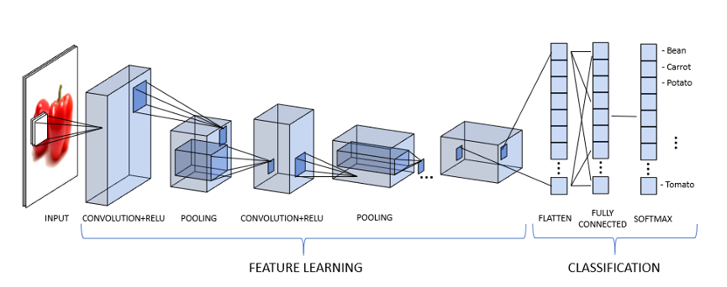

Hình 1.5. Kiến trúc các lớp CNN

Lớp đầu vào nhận dữ liệu hình ảnh mục tiêu làm đầu vào. Hình ảnh sau đó được thay đổi kích thước tối ưu và chuyển tiếp đến lớp tiếp theo là lớp tích chập. Tại đây, tồn tại một số lượng hạt nhân hoặc bộ lọc thực hiện phép nhân theo từng phần tử để trích xuất đặc trưng. Thông qua hàm kích hoạt, giá trị âm của đầu vào sẽ được thay thế bằng không, nếu không nó sẽ được chuyển trực tiếp đến đầu ra. Hàm kích hoạt được sử dụng rộng rãi nhất là ReLU (Rectified Linear Unit) và đối với nhiều loại mạng nơ-ron, nó là hàm kích hoạt mặc định. Đây là một hàm phi tuyến và nhanh hơn các hàm kích hoạt khác như Sigmoid, SELU (Scaled Exponential Linear Unit), ELU (Exponential Linear Unit), GELU (Gaussian Error Linear Unit) v.v. Các đặc trưng được trích xuất từ lớp tích chập sau đó được gửi đến lớp pooling. Lớp này chỉ giữ lại các đặc trưng quan trọng từ một hình ảnh lớn bằng cách giảm số lượng tham số. Sau đó, lớp kết nối đầy đủ dịch các hình ảnh đã được lọc kỹ lưỡng này thành các danh mục. Và một hàm phi tuyến khác tên là softmax cuối cùng sẽ cung cấp các xác suất thập phân từ 0 đến 1 cho mỗi lớp. Trong nghiên cứu này, một mạng nơ-ron tích chập 6 lớp được đề xuất và được xây dựng hoàn toàn từ đầu. Kích thước hình ảnh đầu vào được chọn là 32×32 để giảm thời gian tính toán tổng thể, giúp tạo ra một mô hình tốt về mặt hiệu quả. Các kỹ thuật tăng cường dữ liệu như xoay, thay đổi tỷ lệ, cắt xén, phóng to và lật ngang cũng được áp dụng cho dữ liệu hình ảnh huấn luyện có kích thước 32×32 và 3 kênh. ReLU đã được sử dụng làm hàm kích hoạt cho mỗi lớp tích chập. Và để cải thiện lỗi tổng quát hóa, một tỷ lệ dropout là 0,25 được sử dụng để khắc phục các vấn đề overfitting. Cuối cùng, softmax được sử dụng để tìm các xác suất của mỗi lớp dưới dạng số thập phân. Hình 1.2 cho thấy kiến trúc mô hình CNN đã được phát triển.

## Bài toán phân loại hình ảnh

Trong bài toán phân loại hình ảnh, **mạng nơ-ron tích chập (Convolutional Neural Networks - CNN)** đã trở thành một trong những công nghệ cốt lõi và có ảnh hưởng sâu rộng nhất, đặc biệt trong các bài toán phân loại hình ảnh. CNN về bản chất là một biến thể của mạng perceptron đa lớp (MLP), nhưng được chuẩn hóa và tối ưu hóa để xử lý dữ liệu không gian như hình ảnh. Nhờ khả năng học đặc trưng tự động từ dữ liệu đầu vào mà không cần thiết kế thủ công, CNN đã vượt trội so với các phương pháp truyền thống trong nhận dạng đối tượng, phân đoạn ảnh, và đặc biệt là **phân loại hình ảnh quy mô lớn**.

Một mạng CNN điển hình được cấu thành từ nhiều lớp, bao gồm lớp đầu vào, lớp tích chập (convolutional), lớp kích hoạt (activation), lớp gộp (pooling), lớp kết nối đầy đủ (fully connected), và lớp đầu ra. Trong bài toán phân loại hình ảnh, mỗi thành phần này đóng một vai trò cụ thể và thiết yếu:

* **Lớp đầu vào** nhận ảnh đầu vào dưới dạng tensor ba chiều (ví dụ: 32×32×3 đối với ảnh màu RGB). Ảnh đầu vào sẽ được chuyển đổi kích thước phù hợp để giảm chi phí tính toán trong các bước tiếp theo.
* **Lớp tích chập** là trung tâm của CNN, nơi các bộ lọc (kernel) thực hiện phép tích chập với ảnh đầu vào để trích xuất các đặc trưng như đường biên, góc cạnh, họa tiết, hoặc hình dạng. Mỗi bộ lọc sẽ học một đặc trưng cụ thể trong quá trình huấn luyện.
* **Hàm kích hoạt**, phổ biến nhất là **ReLU (Rectified Linear Unit)**, được áp dụng sau lớp tích chập để tạo ra tính phi tuyến cho mạng. ReLU giúp mạng học được các biểu diễn phức tạp hơn và đào tạo nhanh hơn các hàm như Sigmoid hay Tanh.
* **Lớp pooling** (thường là MaxPooling) có nhiệm vụ giảm kích thước không gian của đặc trưng, đồng thời giữ lại những đặc trưng quan trọng. Điều này giúp giảm số lượng tham số và tránh overfitting.
* **Lớp kết nối đầy đủ (Fully Connected - FC)** đóng vai trò tổng hợp các đặc trưng đã học để đưa ra quyết định cuối cùng. Các giá trị đầu vào từ các lớp trước được "trải phẳng" thành một vector và đi qua một hoặc nhiều lớp FC.
* Cuối cùng, **lớp Softmax** được sử dụng để đưa ra phân phối xác suất trên tất cả các lớp mục tiêu. Mỗi giá trị đầu ra thể hiện xác suất ảnh đầu vào thuộc về một lớp cụ thể nào đó trong tập dữ liệu huấn luyện.

Trong đồ án này này, mạng CNN được xây dựng với **6 lớp** chính, phù hợp với bài toán phân loại hình ảnh rau củ. Kích thước ảnh đầu vào được lựa chọn là **224x224 pixel**. Bên cạnh đó, các kỹ thuật **tăng cường dữ liệu (Data Augmentation)** như xoay, thay đổi tỷ lệ, phóng to, cắt xén và lật ảnh ngang được áp dụng nhằm làm phong phú tập huấn luyện và cải thiện khả năng tổng quát hóa mô hình.

Để hạn chế hiện tượng **quá khớp (overfitting)**, một **tỷ lệ dropout 0.25** được sử dụng tại các lớp fully connected. Dropout có vai trò ngẫu nhiên vô hiệu hóa một tỷ lệ phần trăm các node trong quá trình huấn luyện, giúp mô hình học các biểu diễn ổn định hơn và không bị phụ thuộc quá nhiều vào một tập con đặc trưng.

Tổng thể, kiến trúc CNN được thiết kế trong bài toán phân loại hình ảnh này cho phép mô hình học được các đặc trưng quan trọng và ra quyết định chính xác về lớp của ảnh đầu vào. Với thiết kế hợp lý và tối ưu hóa bằng các kỹ thuật hiện đại, CNN là lựa chọn hàng đầu trong các bài toán phân loại hình ảnh thực tế hiện nay.

## Mô hình phổ biến trong bài toán phân loại hình ảnh:

Có **rất nhiều mô hình CNN** đã được thiết kế và huấn luyện sẵn cho bài toán **phân loại ảnh**, từ các kiến trúc cổ điển đến hiện đại, với nhiều mục tiêu như độ chính xác cao, tốc độ nhanh, nhẹ để dùng trên thiết bị di động, v.v. Dưới đây là một trong số những mô hình phổ biến được nhiều người chú ý:

* VGG16: Trong quá trình đào tạo, đầu vào cho các chuyển đổi là hình ảnh RGB 224 x 224 có kích thước cố định. Trừ giá trị RGB trung bình được tính trên tập huấn luyện từ mỗi pixel là quá trình xử lý trước duy nhất được thực hiện ở đây. Hình ảnh được chuyển qua một chồng các lớp tích hợp (ch.đổi), trong đó các bộ lọc có trường tiếp nhận rất nhỏ: 3 × 3 (là kích thước nhỏ nhất để nắm bắt khái niệm trái / phải, lên / xuống, trung tâm và có cùng một trường tiếp nhận hiệu quả như một trường 7 x 7), được sử dụng. Nó sâu hơn, có nhiều điểm phi tuyến tính hơn và có ít tham số hơn. Trong một trong các cấu hình, bộ lọc tích chập 1 × 1, có thể được xem như một phép biến đổi tuyến tính của các kênh đầu vào (theo sau là không tuyến tính), cũng được sử dụng. Sải bước chập chờn và khoảng đệm không gian của chuyển đổi. đầu vào lớp được cố định thành 1 pixel cho các lớp phức hợp 3 x 3,điều này đảm bảo rằng độ phân giải không gian được giữ nguyên sau khi tích chập. Năm lớp tổng hợp tối đa, theo sau một số lớp phức hợp, giúp tổng hợp không gian. Tổng hợp tối đa được thực hiện trên cửa sổ 2 × 2 pixel, với bước 2. Có ba lớp Kết nối đầy đủ (FC) theo một chồng các lớp chập (các lớp này có độ sâu khác nhau trong các kiến ​​trúc khác nhau): hai lớp đầu tiên có 4096 kênh mỗi lớp, lớp thứ ba thực hiện phân loại ILSVRC 1000 chiều và do đó chứa 1000 kênh (một cho mỗi lớp). Lớp cuối cùng là lớp soft-max. Cấu hình của các lớp được kết nối đầy đủ là giống nhau trong tất cả các mạng.

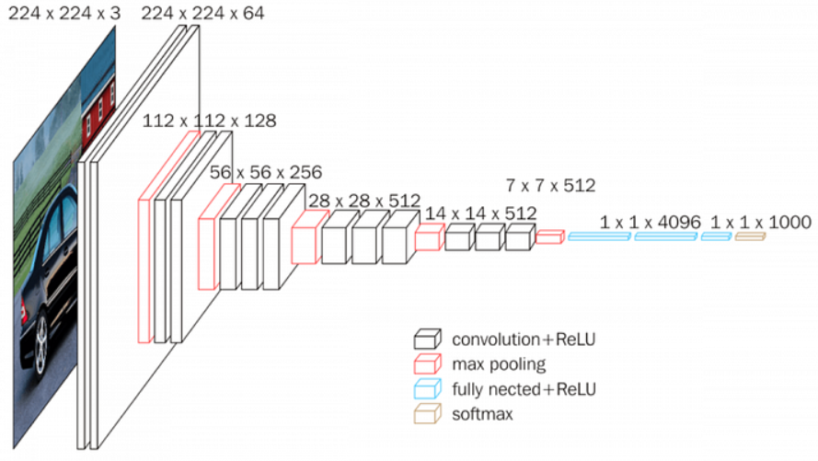

Hình 1.6. Cấu trúc mô hình VGG16

* InceptionV3: Mô hình này có 48 lớp và đã thay thế lớp kết nối đầy đủ cuối cùng bằng lớp pooling trung bình ngay sau lớp tích chập cuối cùng. InceptionV3 có mười một module Inception, mỗi module chứa các lớp tích chập với hàm kích hoạt ReLU, bộ lọc tích chập để giảm kích thước, lớp MaxPooling, lớp kết nối đầy đủ, và một lớp đầu ra cùng với hàm kích hoạt softmax. Mô hình này sử dụng hàm kích hoạt ReLU và dropout để cải thiện lỗi tổng quát hóa với lớp kết nối đầy đủ.

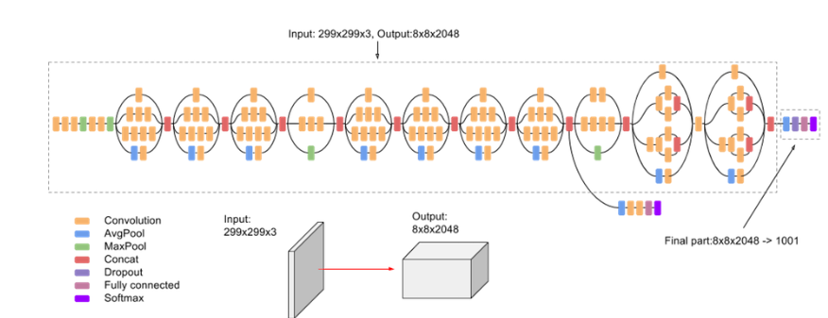

Hình 1.7. Cấu trúc mô hình InceptionV3

* ResNet: Là một cấu trúc mạng do He Kaiming, Sun Jian và những người khác của Microsoft Research Asia đề xuất vào năm 2015 và đã giành được vị trí đầu tiên trong nhiệm vụ phân loại ILSVRC-2015. Đồng thời, nó đã giành được vị trí đầu tiên trong các nhiệm vụ phát hiện ImageNet, bản địa hóa ImageNet, phát hiện COCO và phân đoạn COCO. Mạng ResNet (R) là một mạng CNN được thiết kế để làm việc với hàng trăm lớp. Một vấn đề xảy ra khi xây dựng mạng CNN với nhiều lớp chập sẽ xảy ra hiện tượng *Vanishing Gradient* dẫn tới quá trình học tập không tốt. ResNet sử dụng kết nối "tắt" đồng nhất để xuyên qua một hay nhiều lớp. Một khối như vậy được gọi là một Residual Block, như trong hình sau:

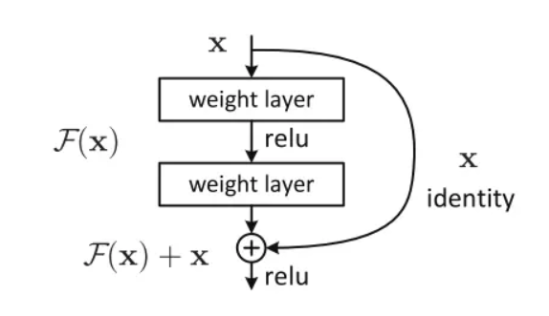

Hình 1.8. Khối ResidualBlock của mô hình ResNet

* MobileNet: MobileNet sử dụng chuyển đổi chiều sâu (Depthwise Separable Convolutions) để giảm số lượng tính toán, giảm số lượng params, đồng thời có thể thực hiện trích xuất đặc trưng một cách tách biệt trên các channel khác nhau. Mô hình này có tổng cộng 28 lớp, tất cả đều đi kèm với chuẩn hóa batch. Nó sử dụng ReLU làm hàm kích hoạt và hàm softmax ở đầu ra.

## Lựa chọn mô hình

### So sánh chỉ số các mô hình phổ biến

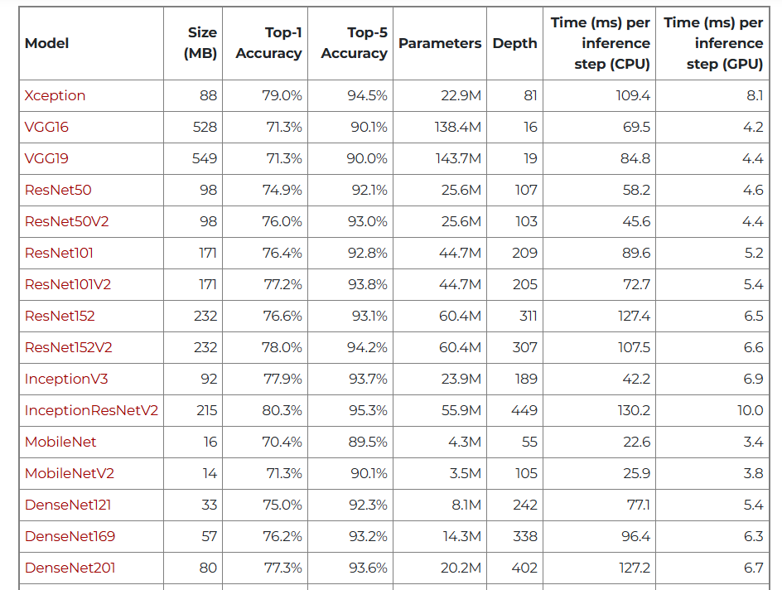

Hình 1.9. So sánh các kiến trúc CNN phổ biến

Bảng so sánh này minh họa rõ sự khác biệt giữa các kiến trúc CNN về mặt hiệu suất và tài nguyên. Trong bối cảnh triển khai mô hình trên thiết bị di động hoặc các hệ thống nhúng, **MobileNetV2 nổi lên như một lựa chọn lý tưởng** nhờ tính gọn nhẹ, tốc độ nhanh và độ chính xác chấp nhận được. Trong khi đó, các mô hình như **ResNet152V2**, **DenseNet201** hay **InceptionResNetV2** phù hợp hơn với các hệ thống có tài nguyên lớn và yêu cầu độ chính xác tối đa.

### Lý do lựa chọn

* **Tối ưu cho thiết bị di động**: MobileNetV2 được thiết kế với mục tiêu chính là hoạt động hiệu quả trên các thiết bị di động có tài nguyên phần cứng hạn chế. Nhờ vào kiến trúc sử dụng **depthwise separable convolution** và **inverted residual block**, mô hình vừa nhẹ về kích thước vừa có tốc độ suy luận nhanh.
* **Hiệu năng tốt trên tập dữ liệu vừa và nhỏ**: Với độ chính xác khoảng **72–74% trên ImageNet**, MobileNetV2 vẫn duy trì hiệu năng tốt trên các tập dữ liệu thực tế không quá lớn, phù hợp với bài toán phân loại hình ảnh rau củ với khoảng 170 lớp trong đề tài.
* **Kích thước mô hình nhỏ (≈3.4MB)**: Điều này đặc biệt quan trọng khi tích hợp vào ứng dụng Flutter sử dụng mô hình ở định dạng **TensorFlow Lite (TFLite)**. Một mô hình nhỏ sẽ giúp giảm thời gian tải, tiết kiệm bộ nhớ và cải thiện trải nghiệm người dùng.
* **Hỗ trợ tốt từ TensorFlow**: MobileNetV2 là một trong những mô hình được hỗ trợ chính thức bởi **TensorFlow** và **TensorFlow Lite**, có sẵn công cụ để chuyển đổi, tối ưu hóa và tích hợp dễ dàng vào các ứng dụng di động.
* **Khả năng fine-tune hiệu quả**: Kiến trúc MobileNetV2 hỗ trợ tốt việc huấn luyện lại (fine-tuning) với dữ liệu mới. Điều này giúp tận dụng sức mạnh của pre-trained model trong khi vẫn thích nghi với dữ liệu đặc thù của bài toán (các loại rau củ cụ thể ở Việt Nam).
* **Khả năng mở rộng**: Trong tương lai, mô hình có thể được mở rộng hoặc thay thế bằng các phiên bản cao hơn như **MobileNetV3** hoặc **EfficientNet-Lite** nếu cần cải thiện thêm độ chính xác mà vẫn đảm bảo hiệu suất.

# CHƯƠNG 2. HUẤN LUYỆN MÔ HÌNH

## Kiến trúc mô hình MobileNetV2

### Inverted Residual và LinearBottleNeck

Đây là yếu tố giúp mô hình vừa **nhẹ** vừa **giữ được độ chính xác cao**, đặc biệt phù hợp với các thiết bị di động hoặc hệ thống tính toán giới hạn tài nguyên

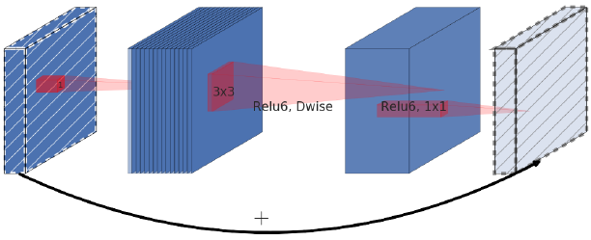

Hình 2.1. Cấu trúc khối Inverted Residual và LinearBottleNeck

Khối residual là ý tưởng ban đầu đến từ ResNet, trong đó đầu vào được cộng với đầu ra của một chuỗi lớp (residual connection) giúp giảm hiện tượng mất gradient khi huấn luyện các mô hình sâu. Tuy nhiên, trong MobileNetV2, thay vì giữ nguyên chiều không gian và số kênh như ResNet, thì **Inverted Residual Block lại làm điều ngược lại**:

* Đầu vào có **số kênh nhỏ**, trước tiên được **mở rộng (expansion)** bằng một lớp **1x1 convolution** (thường tăng số kênh lên 6 lần).
* Sau đó, áp dụng lớp **depthwise convolution** để trích xuất đặc trưng không gian.
* Cuối cùng, sử dụng một lớp **projection 1x1** để **nén số kênh trở lại** giống đầu vào ban đầu.

Một đặc điểm quan trọng tiếp theo là **không dùng hàm kích hoạt phi tuyến (ReLU)** ở cuối mỗi khối residual. Thay vào đó, phần cuối là một lớp **tuyến tính (linear)**. Hàm ReLU, dù giúp mạng học tốt hơn và tránh gradient vanish, nhưng nếu áp dụng sau một tầng có ít chiều (bottleneck), nó sẽ **làm mất thông tin**, gây hỏng đặc trưng đầu ra. Vì vậy, nhóm nghiên cứu của Google đã chứng minh rằng **sử dụng tầng tuyến tính** thay cho ReLU sau lớp bottleneck giúp giữ nguyên thông tin đặc trưng và tăng độ chính xác của mô hình.

### Depthwise Separable Convolution

Kiến trúc MobileNetV2 sử dụng một kỹ thuật gọi là **Depthwise Separable Convolution** để giảm số lượng tham số và chi phí tính toán một cách đáng kể so với convolution truyền thống. Depthwise Separable Convolution gồm hai bước:

* **Depthwise Convolution**:  
  Thay vì áp dụng bộ lọc 3D (height × width × channels) trên toàn bộ đầu vào, depthwise conv chỉ áp dụng **mỗi bộ lọc 2D cho từng kênh đầu vào riêng biệt**. Nếu đầu vào có 32 kênh, thì sẽ có 32 bộ lọc độc lập, mỗi bộ lọc xử lý một kênh riêng.
* **Pointwise Convolution (1×1 Conv)**:  
  Sau bước lọc từng kênh, ta sử dụng một lớp **1×1 conv** để kết hợp thông tin giữa các kênh lại với nhau. Đây là bước tổng hợp các đặc trưng đã được lọc ở bước trước.

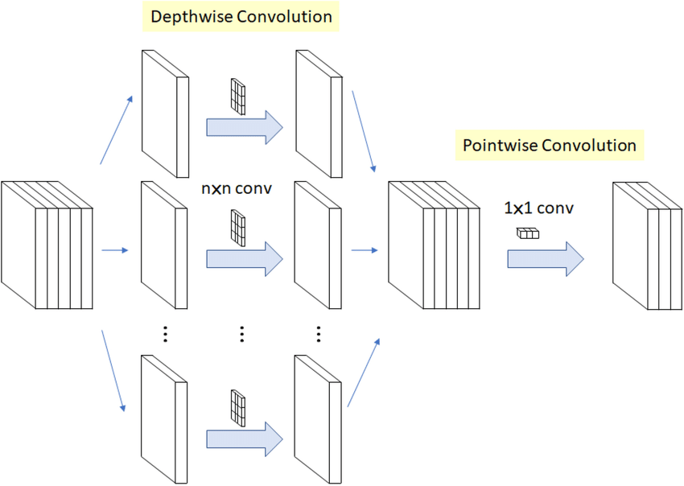

Hình 2.2. Depthwise Separable Covolution

|  |  |  |
| --- | --- | --- |
| **Tiêu chí** | Standard Convolution | Depthwise Separable Convolution |
| Cơ chế hoạt động | Áp dụng bộ lọc 3D (filter size: *K×K×M*) cho toàn bộ đầu vào để tạo ra từng kênh đầu ra. | Gồm hai bước: Depthwise convolution và Pointwise convolution |
| Số lượng tham số (Parameters) | Cao. Số tham số = *K×K×M×N* | Thấp. Số tham số = *K×K×M* (depthwise) + *M×N* (pointwise) |
| Tốc độ xử lý | Chậm hơn. | Nhanh, phù hợp với các thiết bị có tài nguyên hạn chế |
| Mục tiêu | Hiệu suất cao, độ chính xác tốt. | Giảm chi phí tính toán, phục vụ triển khai trên mobile hoặc embedded systems. |
| Ứng dụng | Dùng trong các mạng lớn như VGG, ResNet, EfficientNet, UNet… | Rất phù hợp cho mạng nhẹ: MobileNet, ShuffleNet, EfficientNet-Lite, EdgeTPU, TFLite models… |

Bảng 2.1. So sánh Depthwise Separable Convolution và Standard Convolution

### MobileNetV2 trong phân loại hình ảnh

Trước khi đưa vào MobileNetV2, hình ảnh cần được tiền xử lý để đảm bảo tương thích với yêu cầu của mô hình. Các bước tiền xử lý bao gồm:

* Chuẩn hóa kích thước: MobileNetV2 thường yêu cầu hình ảnh đầu vào có kích thước cố định, chẳng hạn 224x224 pixel (theo chuẩn ImageNet). Hình ảnh gốc được co giãn hoặc cắt để đạt kích thước này. Ví dụ, nếu hình ảnh gốc là 1080x720, nó sẽ được resize về 224x224 bằng các phương pháp như bilinear interpolation.
* Chuẩn hóa giá trị pixel: Giá trị pixel (thường từ 0-255 trong không gian RGB) được chuẩn hóa về khoảng [-1, 1] hoặc [0, 1] tùy thuộc vào cấu hình. MobileNetV2 thường sử dụng chuẩn hóa [-1, 1] bằng công thức:

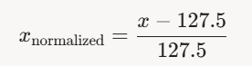

* **Chuyển đổi định dạng**: Hình ảnh được chuyển thành tensor có dạng [1,224,224,3], trong đó:

1: Số lượng hình ảnh trong batch (batch size = 1 cho inference).

224x224: Kích thước không gian.

3: Số kênh màu (RGB).

* Tăng cường dữ liệu (data augmentation, tùy chọn): Trong quá trình huấn luyện, các kỹ thuật như xoay, lật, thay đổi độ sáng được áp dụng để tăng tính tổng quát của mô hình. Tuy nhiên, khi triển khai trên ứng dụng di động (như trong mục lục của bạn), bước này thường bị bỏ qua để tăng tốc độ.

MobileNetV2 được xây dựng dựa trên các khối **inverted residual with linear bottleneck**, kết hợp với **depthwise separable convolutions** để giảm số lượng tham số và phép tính. Theo bài báo gốc của Sandler et al. (2018), MobileNetV2 có **17 khối tích chập chính** (bottleneck blocks), một lớp tích chập đầu vào, một lớp tổng hợp đặc trưng, và một lớp phân loại. Tổng cộng, mô hình có khoảng **3.4 triệu tham số** và yêu cầu ~300 MFLOPs (million floating-point operations) cho một hình ảnh 224x224.

Kiến trúc MobileNetV2 bao gồm các phần chính:

* Lớp tích chập đầu vào: Đầu vào là một hình ảnh [1,224,224,3] với cấu trúc là một lớp tích chập chuẩn với: kích thước bộ lọc là 3x3, số lượng bộ lọc là 32, Stride (bước nhảy là 2), hàm kích hoạt là ReLu6. Đâu ra là Feature map [1,112,112,32], với kích thước không gian giảm từ 224x224 xuống 112x112 và số kênh tăng từ 3 lên 32. Vai trò của lớp này là trích xuất các đặc trưng cơ bản từ hình ảnh thô tạo nền tảng cho các khối tiếp theo, với stride = 2 giúp giảm kích thước ngay từ đầu để tiết kiểm tài nguyên tính toán.
* Khối inverted residual blocks: Trong MobileNetV2, có tổng cộng 17 khối bottleneck được sắp xếp thành các cụm với số lần lặp lại và cấu hình khác nhau. Mỗi khối bao gồm ba bước: đầu tiên là lớp tích chập mở rộng (expansion layer) nhằm tăng số lượng kênh của tensor; kế đến là lớp depthwise convolution, nơi phép tích chập được áp dụng riêng biệt trên từng kênh một cách độc lập, làm giảm đáng kể số lượng tham số và chi phí tính toán; cuối cùng là lớp tích chập tuyến tính (projection layer) để đưa số kênh trở về giá trị nhỏ hơn. Đặc biệt, các khối này còn áp dụng kỹ thuật kết nối tắt (residual connection) nếu số lượng kênh đầu vào và đầu ra giống nhau và stride bằng 1, giúp duy trì thông tin và cải thiện khả năng lan truyền gradient trong quá trình huấn luyện. Việc thiết kế theo kiểu "inverted residual with linear bottleneck" giúp mô hình duy trì hiệu năng cao mà vẫn đảm bảo kích thước gọn nhẹ, rất phù hợp với các thiết bị di động.linear bottleneck và depthwise separable convolution.
* Lớp tổng hợp (global average pooling): Lớp này thực hiện một phép tính trung bình trên toàn bộ không gian của mỗi kênh đầu ra, biến một tensor ba chiều thành một vector một chiều. Cụ thể, nếu đầu vào của lớp này có kích thước [1, 7, 7, 1280] (giả sử 1280 là số kênh đầu ra cuối cùng), thì sau khi áp dụng Global Average Pooling, ta sẽ thu được một vector có kích thước [1, 1280]. Việc sử dụng lớp tổng hợp toàn cục không chỉ giúp giảm số lượng tham số của mô hình mà còn hạn chế hiện tượng overfitting, đồng thời giữ lại thông tin tổng quát nhất của từng đặc trưng đã học được từ ảnh.
* Lớp fully connected: Lớp này có nhiệm vụ phân loại đầu ra dựa trên đặc trưng đã học. Thông thường, lớp này sẽ có số lượng node tương ứng với số lớp (số loại) trong bài toán phân loại cụ thể. Ví dụ, nếu bài toán phân loại rau củ có 170 loại, thì lớp fully connected sẽ có 170 node. Sau khi tính toán đầu ra thô, lớp này thường được kết hợp với hàm **Softmax** để chuyển đổi đầu ra thành phân phối xác suất, thể hiện khả năng một ảnh đầu vào thuộc về từng lớp cụ thể. Node có xác suất cao nhất sẽ được chọn làm nhãn phân loại đầu ra cuối cùng. Đây là nơi tổng hợp toàn bộ thông tin từ ảnh ban đầu, qua nhiều tầng trích xuất đặc trưng, để đưa ra một quyết định cuối cùng cho mô hình.

## Chuẩn bị và phân tích dữ liệu

### Chuẩn bị dữ liệu

Bộ dữ liệu “Vegetable Images” có nguồn gốc từ bài báo nghiên cứu “DCNN-Based Vegetable Image Classification Using Transfer Learning: A Comparative Study” của M. Israk Ahmed và các cộng sự, và được lưu trữ tại trang web kaggle.com.

Bộ dữ liệu gồm 21000 ảnh của 15 loại rau củ, mỗi loại có 1400 ảnh. Tương ứng là các nhãn: bean, bitter gourd, bottle gourd, brinjal, broccoli, cabbage, capsicum, carrot, cauliflower, cucumber, papaya, potato, pumpkin, radish và tomato. Bộ dữ liệu có định dạng là ảnh màu RGB, phần mở rộng *.jpg, và kích cỡ 224×224.

Để phục vụ cho quá trình thực nghiệm, mỗi loại rau củ bộ dữ liệu sẽ được chia đều thành 15000 ảnh cho training, 3000 ảnh cho validation, và 3000 ảnh cho test. Quá trình huấn luyện sẽ sử dụng tập training và validation, quá trình đánh giá và nhận xét sẽ sử dụng tập test. Loại nhãn sẽ được chuyển thành dạng EndHotCode

### Phân tích dữ liệu

* Bộ dữ liệu Vegetable Images: In ra ảnh mẫu để xem dữ liệu trông như thế nào và kiểm tra xem bộ dữ liệu có bị gán nhãn sai hay không:

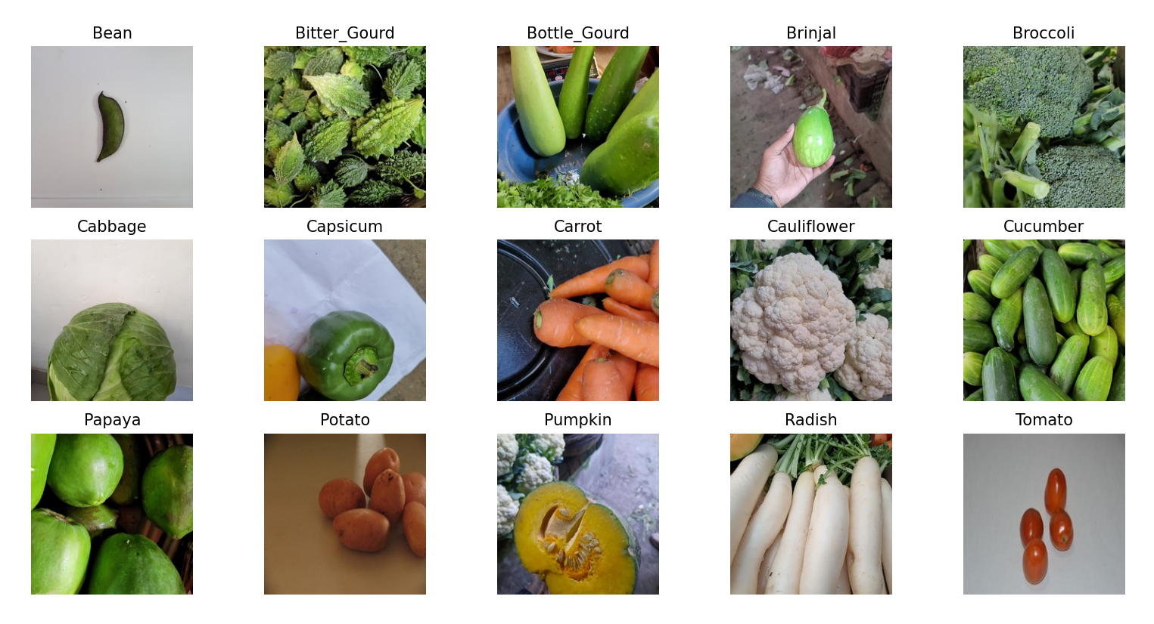

Hình 2.3. Các nhãn và hình đại diện bộ dữ liệu Vegetable Images

Kiểm tra lại kích thước các ảnh xem có giống như trong mô tả không: Sau đó, kiểm tra sự phân bổ dữ liệu, tránh tình trạng bộ dữ liệu bị mất cân bằng làm mô hình có thể bị Overfitting:

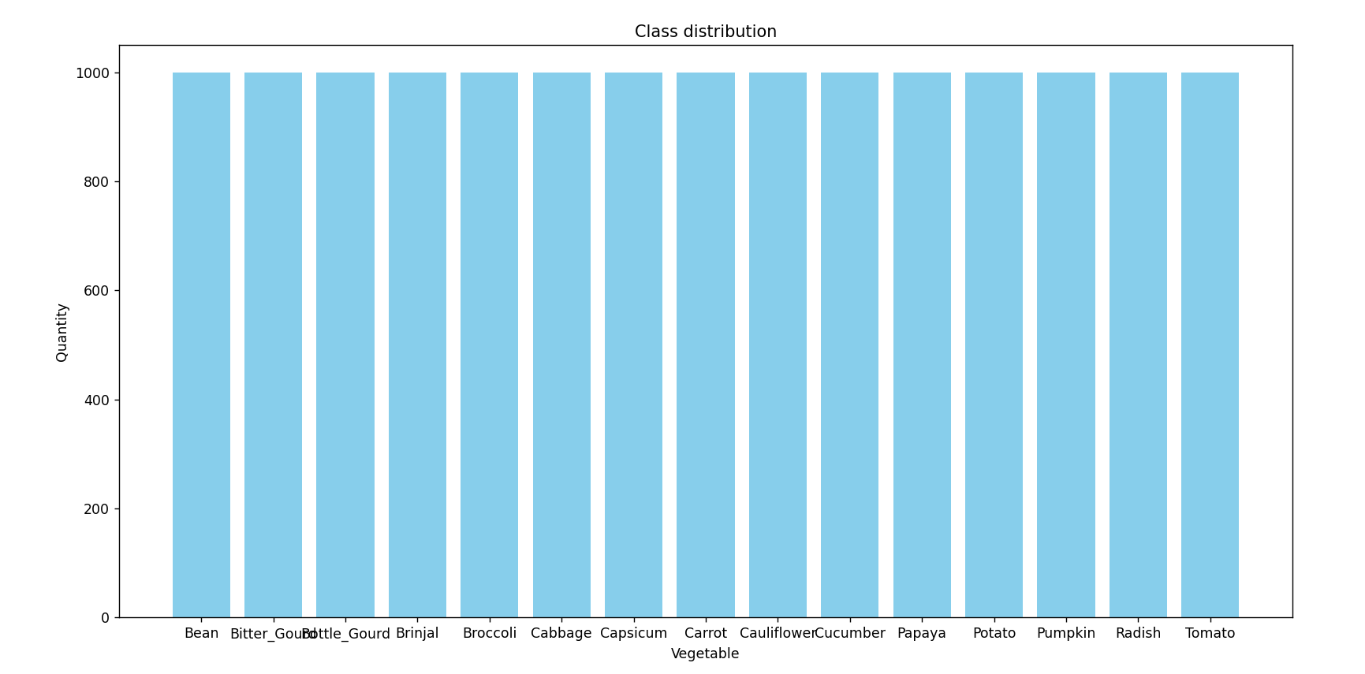

Hình 2.4. Sự phân bổ dữ liệu của bộ dự liệu Vegetable Images

## Tiền xử lý dữ liệu

Trong quá trình phát triển một mô hình học sâu cho bài toán phân loại rau củ, bước tiền xử lý dữ liệu đóng vai trò nền tảng và có ảnh hưởng trực tiếp đến hiệu quả huấn luyện, khả năng tổng quát hóa, cũng như độ chính xác của mô hình trên dữ liệu thực tế. Dữ liệu hình ảnh, vốn là đầu vào chính cho các mô hình học sâu như MobileNetV2, thường có sự đa dạng lớn về kích thước, định dạng, chất lượng, và các đặc điểm khác. Nếu không được xử lý một cách cẩn thận và hợp lý, những khác biệt này có thể gây ra các vấn đề như hiệu suất kém, thời gian huấn luyện kéo dài, hoặc mô hình không học được các đặc trưng quan trọng của dữ liệu. Do đó, việc tiền xử lý dữ liệu không chỉ là bước chuẩn bị kỹ thuật mà còn là một chiến lược quan trọng để đảm bảo mô hình hoạt động hiệu quả trong các kịch bản thực tế.

Một trong những yêu cầu cơ bản của các kiến trúc mạng nơ-ron tích chập (Convolutional Neural Networks - CNN) như MobileNetV2 là dữ liệu đầu vào cần có kích thước cố định. MobileNetV2, một kiến trúc mạng tối ưu cho các thiết bị có tài nguyên hạn chế, yêu cầu ảnh đầu vào có kích thước chuẩn là **224x224 pixel**. Tuy nhiên, trong thực tế, các hình ảnh rau củ thu thập được thường có kích thước và tỷ lệ khung hình khác nhau, tùy thuộc vào thiết bị chụp (máy ảnh, điện thoại thông minh) hoặc điều kiện chụp (góc chụp, độ phân giải). Để giải quyết vấn đề này, tất cả các ảnh đều được **resize** về kích thước 224x224 pixel. Quá trình resize này không chỉ đảm bảo tính tương thích với kiến trúc mạng mà còn giúp giảm thiểu sự khác biệt về tỷ lệ khung hình, từ đó đảm bảo rằng các đặc trưng hình ảnh được giữ nguyên một cách đồng nhất.

Ngoài ra, MobileNetV2 yêu cầu ảnh đầu vào ở định dạng **RGB** với ba kênh màu (đỏ, xanh lá, xanh dương). Tuy nhiên, trong tập dữ liệu thực tế, có thể xuất hiện các ảnh ở định dạng khác, chẳng hạn như ảnh xám (grayscale) với chỉ một kênh màu hoặc ảnh ở định dạng khác như CMYK. Do đó, bước tiền xử lý bao gồm việc **chuyển đổi tất cả ảnh về định dạng RGB**. Điều này đảm bảo rằng mô hình nhận được đầu vào đồng nhất, tránh các lỗi phát sinh do sự không thống nhất trong số lượng kênh màu. Quá trình chuyển đổi này thường được thực hiện bằng các thư viện xử lý ảnh như OpenCV hoặc PIL trong Python, đảm bảo rằng các đặc trưng màu sắc – một yếu tố quan trọng trong việc phân biệt các loại rau củ – được bảo toàn.

Sau khi đã chuẩn hóa về kích thước và định dạng, bước tiếp theo là **chuẩn hóa giá trị pixel** của ảnh. Trong các hình ảnh kỹ thuật số, giá trị pixel thường nằm trong khoảng [0, 255], tương ứng với cường độ màu của mỗi kênh RGB. Tuy nhiên, các giá trị pixel lớn như vậy có thể gây ra hiện tượng **gradient lớn bất thường** trong quá trình huấn luyện, làm cho việc tối ưu hóa mô hình trở nên khó khăn và dễ dẫn đến hiện tượng **gradient exploding** hoặc **gradient vanishing**. Để khắc phục, tất cả giá trị pixel được **chuẩn hóa về khoảng [0, 1]** bằng cách chia toàn bộ giá trị pixel cho 255.

Quá trình chuẩn hóa này mang lại nhiều lợi ích. Thứ nhất, nó giúp **tăng tốc độ hội tụ** của mô hình trong quá trình huấn luyện, vì các giá trị đầu vào nhỏ hơn sẽ dẫn đến các gradient ổn định hơn. Thứ hai, việc chuẩn hóa đảm bảo rằng các đặc trưng hình ảnh được biểu diễn ở cùng một thang đo, giúp mô hình dễ dàng học được các đặc trưng quan trọng mà không bị ảnh hưởng bởi sự khác biệt về cường độ màu sắc. Cuối cùng, chuẩn hóa giá trị pixel cũng giúp cải thiện tính **khả chuyển** của mô hình, tức là khả năng hoạt động tốt trên các tập dữ liệu mới hoặc các ảnh thực tế không được xử lý trước đó.

Trong đoạn mã được cung cấp, quá trình chuẩn hóa giá trị pixel được thực hiện thông qua tham số rescale=1.0/255 trong lớp ImageDataGenerator của thư viện Keras. Điều này đảm bảo rằng mọi ảnh được sinh ra từ generator đều đã được chuẩn hóa trước khi đưa vào huấn luyện hoặc đánh giá.

Một trong những thách thức lớn nhất trong bài toán phân loại rau củ là đảm bảo mô hình có khả năng **tổng quát hóa** tốt, tức là khả năng dự đoán chính xác trên các dữ liệu mới, chưa từng thấy trước đó. Trong thực tế, các hình ảnh rau củ có thể xuất hiện trong nhiều điều kiện khác nhau: ánh sáng thay đổi, góc chụp khác nhau, hoặc thậm chí các biến dạng do ống kính máy ảnh. Nếu chỉ sử dụng dữ liệu gốc mà không có sự biến đổi, mô hình có nguy cơ **quá khớp (overfitting)**, tức là học quá tốt các đặc trưng của tập huấn luyện nhưng không thể áp dụng hiệu quả trên các tập kiểm tra hoặc dữ liệu thực tế.

Để giải quyết vấn đề này, các kỹ thuật **tăng cường dữ liệu (data augmentation)** được áp dụng cho **tập huấn luyện**. Tăng cường dữ liệu là quá trình tạo ra các phiên bản biến đổi của ảnh gốc thông qua các phép biến đổi hình học và màu sắc, từ đó tăng độ đa dạng của dữ liệu mà không cần thu thập thêm ảnh mới. Các kỹ thuật này mô phỏng các tình huống thực tế mà mô hình có thể gặp phải, giúp mô hình học được các đặc trưng bất biến (invariant features) của đối tượng, chẳng hạn như hình dạng, màu sắc, hoặc kết cấu của rau củ. Dưới đây là các kỹ thuật tăng cường dữ liệu được áp dụng trong trường hợp này, cùng với ý nghĩa và tác động của chúng:

* **Xoay ảnh (rotation_range=20)**: Phép xoay ảnh ngẫu nhiên trong khoảng ±20 độ mô phỏng việc rau củ được chụp ở các góc nghiêng khác nhau. Ví dụ, một củ cà rốt có thể xuất hiện nằm ngang, thẳng đứng, hoặc nghiêng trong các bức ảnh thực tế. Bằng cách áp dụng phép xoay, mô hình học được rằng hướng của đối tượng không ảnh hưởng đến danh tính của nó, từ đó cải thiện khả năng nhận diện trong các điều kiện thực tế.
* **Dịch chuyển chiều rộng và chiều cao (width_shift_range=0.2, height_shift_range=0.2)**: Các phép dịch chuyển này cho phép ảnh được di chuyển ngẫu nhiên theo chiều ngang hoặc chiều dọc trong phạm vi 20% kích thước ảnh. Điều này mô phỏng các tình huống mà rau củ không nằm chính giữa khung hình, giúp mô hình học cách nhận diện đối tượng bất kể vị trí của nó trong ảnh. Ví dụ, một quả cà chua có thể nằm lệch về phía trái hoặc phải trong khung hình, và mô hình vẫn cần nhận diện được nó.
* **Biến dạng hình học (shear_range=0.2)**: Phép biến dạng hình học (shear) làm biến đổi hình dạng của ảnh bằng cách kéo giãn hoặc nén một phần của ảnh. Điều này mô phỏng các biến dạng do góc chụp hoặc ống kính máy ảnh, chẳng hạn như khi chụp rau củ từ một góc không vuông góc. Kỹ thuật này giúp mô hình học được các đặc trưng bất biến với các biến dạng hình học nhẹ.
* **Phóng to/thu nhỏ (zoom_range=0.2)**: Phép phóng to hoặc thu nhỏ ngẫu nhiên trong khoảng 20% giúp mô hình học cách nhận diện đối tượng ở các tỷ lệ kích thước khác nhau. Ví dụ, một quả bí ngô có thể xuất hiện lớn hơn hoặc nhỏ hơn trong ảnh tùy thuộc vào khoảng cách từ máy ảnh. Kỹ thuật này tăng khả năng nhận diện đối tượng ở các độ phóng đại khác nhau.
* **Lật ngang ảnh (horizontal_flip=True)**: Phép lật ngang tạo ra phiên bản đối xứng của ảnh, giúp mô hình học được rằng các đối tượng như rau củ thường có tính đối xứng và không phụ thuộc vào hướng trái-phải. Ví dụ, một củ khoai tây lật ngang vẫn là một củ khoai tây. Kỹ thuật này đặc biệt hữu ích trong việc tăng gấp đôi số lượng mẫu dữ liệu hiệu quả.
* **Điền vùng trống (fill_mode='nearest')**: Khi áp dụng các phép biến đổi như xoay, dịch chuyển, hoặc phóng to/thu nhỏ, một số vùng của ảnh có thể trở thành vùng trống (không có pixel). Tham số fill_mode='nearest' chỉ định rằng các vùng trống này sẽ được điền bằng giá trị pixel của các điểm gần nhất. Điều này đảm bảo rằng ảnh vẫn giữ được tính liên tục và không bị ảnh hưởng bởi các vùng trống không mong muốn.

train_datagen = ImageDataGenerator(

rescale=1.0 / 255,

rotation_range=20,

width_shift_range=0.2,

height_shift_range=0.2,

shear_range=0.2,

zoom_range=0.2,

horizontal_flip=True,

fill_mode="nearest",

)

Các kỹ thuật này không được áp dụng cho tập validation và test nhằm đảm bảo rằng dữ liệu kiểm tra phản ánh chính xác hiệu suất thật của mô hình mà không bị ảnh hưởng bởi biến đổi nhân tạo.

ImageDataGenerator không chỉ áp dụng các phép biến đổi ngẫu nhiên mà còn tạo ra các batch ảnh theo thời gian thực (real-time) trong quá trình huấn luyện. Điều này có nghĩa là mỗi lần một batch ảnh được sinh ra, các phép biến đổi sẽ được áp dụng ngẫu nhiên, tạo ra sự đa dạng liên tục trong dữ liệu huấn luyện. Điều này giúp mô hình tiếp xúc với nhiều biến thể khác nhau của cùng một đối tượng, từ đó cải thiện khả năng tổng quát hóa.

Không giống như tập huấn luyện, tập validation và tập test không áp dụng các kỹ thuật tăng cường dữ liệu. Lý do là các tập này được sử dụng để đánh giá hiệu suất thực tế của mô hình, và việc áp dụng các biến đổi nhân tạo có thể làm sai lệch kết quả đánh giá. Thay vào đó, các ảnh trong tập validation và test chỉ trải qua các bước tiền xử lý cơ bản, bao gồm:

* **Resize về kích thước 224x224 pixel** để đảm bảo tương thích với MobileNetV2.
* **Chuyển đổi sang định dạng RGB** nếu cần.
* **Chuẩn hóa giá trị pixel về khoảng [0, 1]** bằng cách chia cho 255.

Việc chỉ áp dụng các bước tiền xử lý tối thiểu cho tập validation và test đảm bảo rằng dữ liệu kiểm tra phản ánh chính xác các điều kiện thực tế mà mô hình sẽ gặp phải khi triển khai. Điều này giúp đánh giá khách quan khả năng của mô hình trong việc xử lý các hình ảnh chưa qua biến đổi, từ đó cung cấp cái nhìn rõ ràng về hiệu suất và độ chính xác của mô hình.

## Tinh chỉnh mô hình

Quá trình huấn luyện mô hình được thực hiện trên máy cá nhân với cấu hình phần cứng và phần mềm như sau:

* **Công cụ phát triển (IDE)**: PyCharm Community Edition 24.3.5
* **Ngôn ngữ lập trình**: Python 3.9.11
* **Thư viện sử dụng**: TensorFlow/Keras, NumPy, Pandas, scikit-learn, Matplotlib, Seaborn
* **Cấu hình phần cứng**:
  + **CPU**: AMD Ryzen 5 5600H
  + **RAM**: 16GB DDR4
* **Hệ điều hành**: Windows 11 64-bit

Sau khi lựa chọn mô hình MobileNetV2 làm nền tảng cho bài toán phân loại rau củ, tiến hành quá trình huấn luyện và tinh chỉnh mô hình (fine-tuning) để mô hình có thể thích nghi và học tốt đặc trưng từ tập dữ liệu riêng. Việc huấn luyện mô hình không chỉ đơn thuần là đưa dữ liệu vào và tính toán, mà cần phải trải qua quá trình thiết lập mô hình hợp lý, đóng băng trọng số các lớp phù hợp, mở khóa các tầng cần thiết để tinh chỉnh, lựa chọn các thông số huấn luyện hiệu quả và theo dõi sát sao quá trình học để đạt được kết quả tối ưu.

MobileNetV2 là một trong những kiến trúc mạng nơ-ron tích chập hiệu quả và gọn nhẹ, được thiết kế tối ưu cho các thiết bị di động hoặc hệ thống có tài nguyên hạn chế. Thay vì huấn luyện lại toàn bộ mô hình từ đầu (tốn kém thời gian và tài nguyên), sử dụng mô hình MobileNetV2 đã được huấn luyện sẵn trên tập dữ liệu lớn ImageNet, với hàng triệu ảnh và 1.000 lớp. Việc tận dụng lại trọng số từ ImageNet giúp mô hình có khả năng trích xuất đặc trưng hình ảnh tốt ngay từ đầu.

from keras.src.applications.mobilenet_v2 import MobileNetV2

base_model = MobileNetV2(

weights="imagenet",

include_top=False,

input_tensor=inputs,

input_shape=(224, 224, 3),

)

Trong đó:

* Weights = ‘imagenet’: Sử dụng các trọng số từ tập dữ liệu ImageNet
* include_top = False: loại bỏ các lớp fully-connected cuối cùng để có thể thêm vào phần phân loại riêng cho bài toán phân loại rau củ.

Với việc tinh chỉnh mô hình tận dụng lại các trọng số từ ImageNet, ban đầu sẽ đóng băng toàn bộ các lớp ở trong mô hình gốc để bảo toàn các đặc trưng đã học được. Việc đóng băng giúp mô hình tránh học lại từ đầu, đồng thời làm giảm số lượng tham số cần cập nhật, tiết kiệm thời gian huấn luyện và giảm nguy cơ overfitting

Sau đó, mở khóa một số lớp cuối cùng trong mô hình để thực hiện tinh chỉnh mô hình, tức là cho phép các lớp này học lại từ dữ liệu mới. Điều này giúp mô hình điều chỉnh các đặc trưng phù hợp hơn với tập dữ liệu rau củ. Trong đoạn mã, số lớp được mở khóa được xác định bởi tham số n_layers_to_unfreeze và nhóm có thể thay đổi giá trị này để thử nghiệm các mức độ fine-tuning khác nhau.

Do mô hình gốc MobileNetV2 được thiết kế cho tập ImageNet (1.000 lớp), nên phần đầu ra của mô hình cần được thiết kế lại để phù hợp với số lớp mới (15 loại rau củ). Nhóm đã thêm vào các lớp phân loại (classification head) như sau:

x = base_model.output  
x = GlobalAveragePooling2D()(x)  
  
x = Dense(64, kernel_regularizer=L2(0.0001), activation='relu')(x)  
x = BatchNormalization()(x)  
x = Dropout(0.1)(x)  
  
target_output = Dense(15, activation='softmax')(x)  
model = Model(inputs=inputs, outputs=target_output)

Trong đó:

* GlobalAveragePooling2D( ): Chuyển đầu ra của mô hình thành vector đặc trưng bằng cách tính trung bình theo không gian.
* Dense(64, activation='relu'): lớp fully-connected với 64 node và hàm kích hoạt ReLU, kết hợp với regularization L2 để giảm overfitting.
* BatchNormalization: giúp ổn định quá trình huấn luyện bằng cách chuẩn hóa đầu ra của lớp trước đó.
* Dropout(0.1): ngẫu nhiên bỏ qua 10% node trong quá trình huấn luyện nhằm tăng khả năng tổng quát.
* Dense(15, activation='softmax'): lớp đầu ra với số node tương ứng với số lớp cần phân loại, sử dụng hàm kích hoạt softmax để chuẩn hóa xác suất.

Sau đó cấu hình huấn luyện mô hình. Mô hình được biên dịch (compile) với các thông số như sau:

* **Optimizer**: Adam – một trong những thuật toán tối ưu hiệu quả nhất hiện nay, được sử dụng rộng rãi nhờ khả năng thích nghi tốt với các loại dữ liệu và tốc độ hội tụ nhanh.
* **Learning rate**: tốc độ học được truyền từ tham số đầu vào, cho phép điều chỉnh linh hoạt qua từng lần thử nghiệm.
* **Loss function**: categorical_crossentropy – phù hợp với bài toán phân loại nhiều lớp với nhãn one-hot.
* **Metrics**: bao gồm các chỉ số để đánh giá hiệu năng mô hình: accuracy, precision, recall và AUC

model.compile(

optimizer=Adam(learning_rate=learning_rate),

loss="categorical_crossentropy",

metrics=[

"accuracy",

keras.metrics.Precision(),

keras.metrics.Recall(),

keras.metrics.AUC(name="auroc"),

],

)

Thêm một số hàm call back hỗ trợ cho việc huấn luyện mô hình:

early_stopping = EarlyStopping(  
 monitor='val_loss',  
 patience=5,  
 restore_best_weights=True  
)  
  
reduce_lr = ReduceLROnPlateau(  
 monitor='val_loss',   
 factor=0.2,  
 patience=2,  
 min_lr=1e-6  
)  
  
checkpoint = ModelCheckpoint(  
 filepath='keras/fruit360_model_checkpoint.keras',  
 monitor='val_loss',  
 save_best_only=True,  
 save_weights_only=False,  
 save_freq='epoch',  
 verbose=1  
)

* **EarlyStopping**: tự động dừng huấn luyện nếu val_loss không giảm sau 5 epoch liên tiếp. Điều này giúp tránh việc mô hình học quá lâu dẫn đến overfitting.
* **ReduceLROnPlateau**: giảm learning rate nếu val_loss không cải thiện trong 2 epoch, giúp mô hình tiếp tục học ở tốc độ chậm hơn và vượt qua các vùng cực tiểu cục bộ.
* **ModelCheckPoint**: dùng để lưu lại trọng số của mô hình trong quá trình huấn luyện, tránh mất mô hình khi bị ngắt huấn luyện bởi sự cố bất ngờ, chọn mô hình tốt nhất dựa trên một số tiêu chí nào đó. Ở trên monitor = ‘val_loss’ tức là chọn mô hình có chỉ số validation loss thấp nhất. Tối ưu hoá quá trình train bằng cách không lưu mô hình ở mọi epoch mà chỉ lưu khi cần

Sau đó, tiến hành huấn luyện mô hình:

history = model.fit(

train_generator, epochs=epochs, validation_data=val_generator, callbacks=callbacks

)

model.save("model_vegetable_image.keras")

Kết quả huấn luyện được lưu lại trong biến history, bao gồm các chỉ số loss và accuracy qua từng epoch. Sau khi huấn luyện hoàn tất, mô hình được lưu lại dưới định dạng .keras để phục vụ cho việc triển khai trên nền tảng di động

## Đánh giá mô hình

Đối với bài toán sử dụng mô hình học sâu (Deep Learning) hay các thuật toán học máy (Machine Learning) nói chung luôn luôn phải có phương thức để đánh giá sự hiệu quả của mô hình. Từ các kết quả đánh giá mô hình đó ta có thể trích rút ra được mô hình phù hợp với bài toán thực tại để áp dụng vào công đoạn xây dựng hệ thống phần mềm. Chính vì vậy, để có một cái nhìn về thước đo đánh giá cụ thể em sẽ định nghĩa các thước đo quan trọng và được ứng dụng trong quá trình đánh giá mô hình của đề tài này.

### Ma trận nhầm lẫn (Confusion matrix)

Confusion matrix không được coi là một chỉ số đánh giá mô hình nhưng nó lại mang đến cái nhìn tổng quát cho các nhà khoa học khi đánh giá hiệu năng của một mô hình. Đối với các bài toán phân loại, confusion matrix thể hiện được có bao nhiêu điểm dữ liệu thực sự thuộc vào một class và được dự đoán rơi vào một class. Điều này có nghĩa là confusion matrix sẽ cho ta thấy các kết quả tổng quan nhất khi một mô hình dự đoán các nhãn của đề tài có sẵn. Cách biểu diễn của confusion matrix sẽ có người xem biết được số lượng giá trị mà mô hình dự đoán sai hay đúng trên một nhãn thực tế.

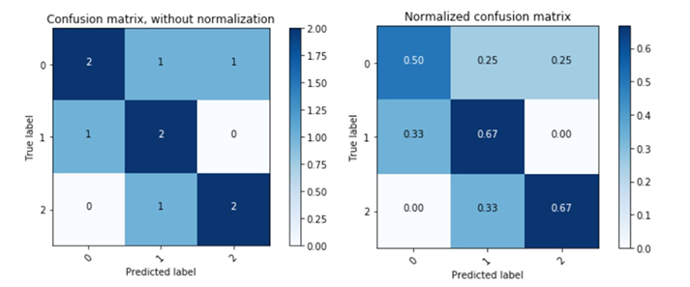

Hình 2.5. Unnormalized confusion matrix và Confusion matrix

Đối với 2 hình ảnh trên, ta đều quy ước trục hoàng là nhãn mà mô hình dự đoán (predicted label) và trục tung là nhãn thực tế của dữ liệu (true label). Sau đây ta sẽ đi phân tích chi tiết vào hai hình minh họa trên hình 37 như sau:

* Unnormalized confusion matrix (Hình bên trái): Đối với mỗi ô đều thể hiện số lượng dữ liệu thực tế được mô hình dự đoán. Ví dụ đối với nhãn thực tế là 0, ta có thể thấy rằng mô hình dự đoán chính xác nhãn bằng 0 trên 2 dữ liệu (ô ở vị trí [0][0]), dự đoán sai nhãn bằng 1 trên 1 dữ liệu (ô ở vị trí [0][1]) và dự đoán sai nhãn bằng 2 trên 1 dữ liệu (ô ở vị trí [0][2]). Tương tự đối với các dữ liệu có nhãn thực tế bằng 1 và 2 cũng như vậy. Như vậy unnormalized confusion matrix cho ta thấy số lượng mà mô hình dự đoán đối với từng nhãn cụ thể.
* Confusion matrix (Hình bên phải): Khác với unnormalized confusion matrix thì confusion matrix lại thể hiện xác suất dự đoán của từng nhãn. Ví dụ như đối với nhãn thực tế là 0 thì mô hình đã dự đoán chính xác tới 0.5 (ô ở vị trí [0][0]) và dự đoán sai với hai nhãn còn lại tỉ lệ là 0.25 (lần lượt các ô [0][1] và [0][2]). Như vậy, đối với confusion matrix ta có thể nhận được kết quả là tỉ lệ mà mô hình dự đoán từng nhãn. Điều này sẽ giúp các nhà khoa học có thể nhận ra rằng mô hình đang có thiên hướng dự đoán như thế nào để tiến hành điều chỉnh trong tương lai

Dưới đây là ma trận nhầm lẫn khi huẩn luyện mô hình:

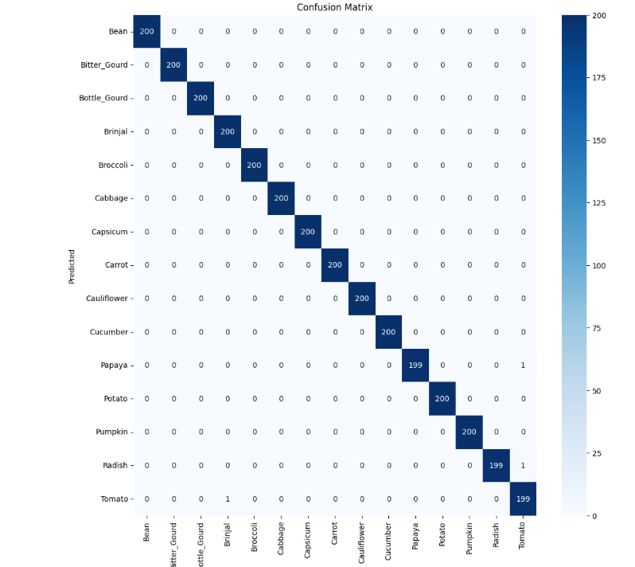

Hình 2.6. Ma trận nhầm lẫn

Dựa trên ma trận nhầm lần, có thể thấy:

* Hiệu suất phân loại của mô hình là **rất cao**. Trong tổng số 15 lớp được kiểm tra trong tập kiểm thử, hầu hết các lớp đều đạt được độ chính xác gần như tuyệt đối, với số lượng mẫu được dự đoán đúng là 200/200. Các lớp như **Bean, Bitter_Gourd, Bottle_Gourd, Brinjal, Broccoli, Cabbage, Capsicum, Carrot, Cauliflower, Cucumber, Potato, Pumpkin** đều có tỷ lệ dự đoán chính xác là 100%, tức không có bất kỳ trường hợp nhầm lẫn nào xảy ra trong quá trình phân loại các lớp này.
* Kết quả này phản ánh rằng mô hình đã học được rất hiệu quả các đặc trưng phân biệt giữa các loại rau củ trong tập huấn luyện, và khả năng tổng quát hóa trên tập kiểm thử là cực kỳ tốt. Điều này cho thấy kiến trúc mạng được sử dụng (MobileNetV2 kết hợp các tầng fully connected, batch normalization, dropout và softmax) là phù hợp với bài toán phân loại hình ảnh rau củ trong bối cảnh này. Ngoài ra, kỹ thuật huấn luyện mô hình (freeze base model, fine-tuning sau đó, tối ưu hóa bằng Adam, sử dụng các callback như EarlyStopping, ReduceLROnPlateau) cũng góp phần quan trọng giúp mô hình đạt được kết quả như vậy.

### Đánh giá các chỉ số mô hình

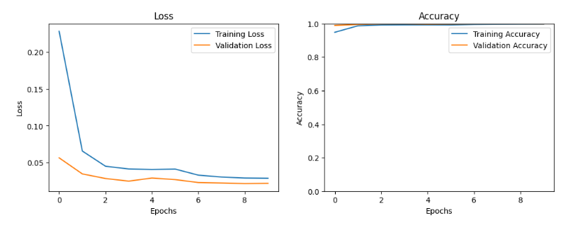

Hình 2.7. Biểu đồ chỉ số train accuracy, train loss, validation accuracy, validation loss

**Biểu đồ Loss (hàm mất mát)**

* Từ epoch 0 đến epoch 2, **training loss** và **validation loss** đều giảm nhanh chóng, cho thấy mô hình học được các đặc trưng quan trọng từ dữ liệu một cách hiệu quả.
* Sau epoch 3, cả hai đường loss tiếp tục giảm nhẹ và dần ổn định, không có hiện tượng tăng vọt đột ngột nào trong quá trình huấn luyện.
* Đặc biệt, **validation loss luôn thấp hơn hoặc xấp xỉ training loss**, đây là dấu hiệu tích cực. Điều này cho thấy mô hình **không bị overfitting** và có khả năng tổng quát hóa tốt với dữ liệu chưa từng thấy (dữ liệu validation).

**Biểu đồ Accuracy (độ chính xác)**

* **Training accuracy** nhanh chóng đạt tới giá trị gần tuyệt đối (xấp xỉ 1.0) chỉ sau vài epoch, điều này chứng tỏ mô hình học nhanh và mạnh mẽ.
* **Validation accuracy** cũng đạt rất cao, gần bằng với training accuracy, cho thấy hiệu suất của mô hình là đồng đều trên cả dữ liệu huấn luyện và kiểm thử.
* Không có sự **phân kỳ** lớn nào giữa hai đường accuracy, điều này càng củng cố rằng mô hình không bị học thuộc lòng dữ liệu (overfit), mà đang học có hiệu quả.

Biểu đồ loss và accuracy là những minh chứng trực quan rõ ràng cho thấy mô hình:

* Học hiệu quả ngay từ những epoch đầu.
* Ổn định và đạt độ chính xác rất cao sau 5–6 epoch.
* Không có dấu hiệu overfitting hay underfitting trong suốt quá trình huấn luyện.

Đây là kết quả lý tưởng trong huấn luyện mô hình học sâu, đặc biệt trong các bài toán phân loại nhiều lớp như phân loại rau củ.

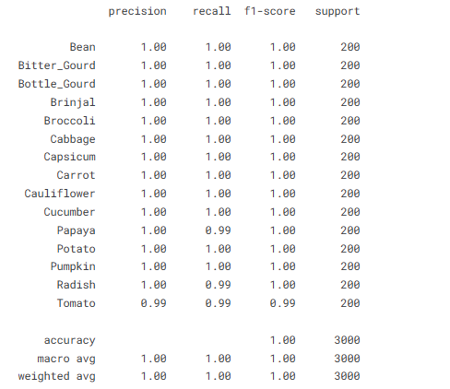

Hình 2.8. Chỉ số báo cáo phân loại (Classification Report)

Bảng thống kê các chỉ số precision, recall và f1-score cho từng lớp cho thấy mô hình đạt độ chính xác rất cao:

* Accuracy tổng thể đạt 100% (1.00) với 3000 ảnh kiểm thử.
* Các chỉ số trung bình macro avg và weighted avg đều đạt 1.00, thể hiện độ đồng đều trong việc phân loại các lớp, kể cả trong trường hợp có sự chênh lệch nhỏ về số lượng mẫu giữa các lớp.
* Riêng ba lớp Papaya, Radish và Tomato có f1-score = 0.99, do mỗi lớp chỉ bị nhầm lẫn một mẫu. Đây là sai số nhỏ và không đáng kể trong toàn bộ hệ thống.  
  Tổng quan, báo cáo phân loại khẳng định mô hình có khả năng phân loại chính xác và ổn định, gần như không có sai sót nghiêm trọng, rất phù hợp để triển khai thực tế.

Nhận xét: Tổng hợp các chỉ số đánh giá, có thể khẳng định mô hình MobileNetV2 sau khi huấn luyện đạt hiệu quả rất cao trong bài toán phân loại rau củ. Mô hình không những đạt độ chính xác gần như tuyệt đối, mà còn duy trì độ ổn định trên tập kiểm thử, không xảy ra hiện tượng quá khớp. Với cấu trúc gọn nhẹ, thời gian huấn luyện nhanh và hiệu suất cao, mô hình này hoàn toàn có thể tích hợp vào ứng dụng di động hoặc hệ thống nhúng để nhận dạng rau củ trong thời gian thực.

# CHƯƠNG 3: TRIỂN KHAI ỨNG DỤNG DI ĐỘNG

## Ứng dụng mô hình trong thiết bị di động

### Chuyển đổi mô hình sang định dạng Tensorflow Lite

Sau khi huấn luyện và đánh giá mô hình phân loại rau củ trên tập dữ liệu huấn luyện, validation và kiểm tra, bước tiếp theo là triển khai mô hình này lên nền tảng di động. Việc triển khai mô hình học sâu lên thiết bị di động giúp người dùng cuối có thể sử dụng chức năng phân loại rau củ mọi lúc mọi nơi, không cần kết nối Internet và không phụ thuộc vào máy chủ từ xa.

Mô hình sau khi huấn luyện bằng Keras (model.keras) cần được chuyển đổi sang định dạng .tflite để sử dụng trên di động. TensorFlow Lite là phiên bản rút gọn và tối ưu hóa của TensorFlow, hỗ trợ inference nhanh, chiếm ít bộ nhớ và tương thích với nhiều nền tảng nhúng.

Quá trình chuyển đổi sử dụng công cụ TFLiteConverter như sau:

import tensorflow as tf

import keras

model = keras.models.load_model("keras/model_vegetable_image.keras")

converter = tf.lite.TFLiteConverter.from_keras_model(model)

tflite_model = converter.convert()

with open("output/vegetable_image.tflite", "wb") as f:

f.write(tflite_model)

print("Convert complete")

Kết quả thu được là một file model.tflite có kích thước nhỏ hơn nhiều lần so với mô hình gốc, sẵn sàng để tích hợp vào ứng dụng Flutter.

### Ứng dụng mô hình Tensorflow Lite trong ứng dụng di động

Có 3 thư viện chính để xử lý phân loại hình ảnh trên Pub.dev:

* Tflite_flutter: Thư viện tflite_flutter là cầu nối giữa ứng dụng Flutter và nền tảng TensorFlow Lite, cho phép tải và thực thi các mô hình học sâu đã được tối ưu hóa. Thư viện hỗ trợ thao tác với Interpreter, thực hiện suy luận (inference) trực tiếp trên thiết bị mà không cần kết nối mạng. Đây là thành phần cốt lõi để tích hợp mô hình .tflite vào ứng dụng di động.
* Image_picker: Thư viện image_picker cung cấp giao diện truy cập thư viện ảnh và camera của thiết bị di động. Thông qua thư viện này, người dùng có thể dễ dàng chụp ảnh trực tiếp hoặc chọn ảnh từ thư viện để đưa vào mô hình phân loại. Đây là công cụ quan trọng giúp kết nối giữa người dùng và chức năng nhận dạng hình ảnh trong ứng dụng.
* Image: Thư viện image là một công cụ xử lý ảnh thuần Dart, hỗ trợ các thao tác như resize, crop, convert định dạng ảnh, hoặc trích xuất dữ liệu điểm ảnh dưới dạng ma trận. Đây là thư viện thiết yếu để xử lý và chuẩn hóa ảnh đầu vào trước khi đưa vào mô hình, đảm bảo kích thước và định dạng phù hợp với yêu cầu của TensorFlow Lite.

Đầu tiên sử dụng thư viện tflite_flutter để tải mô hình từ bộ nhớ trong (Local):

Future<void> _loadModel() async {

  try {

    print("Đang tải mô hình từ assets...");

    final options = InterpreterOptions();

    _interpreter = await Interpreter.fromAsset(

      'assets/tflite/xInception.tflite',

      options: options,

    );

    print("Mô hình local đã tải thành công!");

  } catch (e) {

    print("Lỗi tải mô hình local: $e");

  }

  print("Input tensor shape: ${_interpreter.getInputTensor(0).shape}");

  print("Output tensor shape: ${_interpreter.getOutputTensor(0).shape}");

}

Mô hình .tflite được đặt trong thư mục assets của dự án Flutter. Khi ứng dụng khởi động, mô hình được tải vào bộ nhớ bằng Interpreter.fromAsset(). Đây là bước khởi tạo bộ suy luận.

Sau khi mô hình được tải thành công, ứng dụng có thể truy cập các thông tin như hình dạng của tensor đầu vào và đầu ra để đảm bảo quá trình chuẩn bị dữ liệu là chính xác.  
 Sau đó, tiền xử lý hình ảnh trước khi phân loại và phân loại hình ảnh:

Để mô hình hoạt động chính xác, ảnh đầu vào cần được xử lý sao cho phù hợp với yêu cầu của mô hình MobileNetV2, cụ thể là:

* Resize ảnh về kích thước cố định 224×224 pixels
* Chuyển đổi điểm ảnh từ định dạng RGB sang dạng mảng float32
* Chuẩn hóa từng giá trị điểm ảnh về khoảng [0, 1] bằng cách chia cho 255

image = img.copyResize(image, width: 224, height: 224);

List input = List.generate(

1,

(i) => List.generate(

224,

(y) => List.generate(224, (x) => List.filled(3, 0.0)),

),

);

for (int y = 0; y < 224; y++) {

for (int x = 0; x < 224; x++) {

var pixel = image.getPixelSafe(x, y);

if (pixel is img.PixelUint8) {

num red = pixel.r;

num green = pixel.g;

num blue = pixel.b;

input[0][y][x][0] = red.toDouble() /255.0;

input[0][y][x][1] = green.toDouble() / 255.0;

input[0][y][x][2] = blue.toDouble() / 255.0;

}

}

}

Sau khi chuẩn bị xong ảnh đầu vào, mô hình thực hiện phân loại thông qua phương thức interpreter.run(). Đầu ra là một mảng có dạng [1, 15], tương ứng với xác suất thuộc về 15 lớp rau củ khác nhau. Nhãn có xác suất cao nhất được chọn làm kết quả cuối cùng. Người dùng sẽ nhận được tên loại rau củ được phân loại chính xác nhất từ ảnh họ cung cấp.

List output = List.generate(1, (i) => List.filled(15, 0.0));  
_interpreter.run(input, output);  
stopwatch.stop();  
print("Classification time: ${stopwatch.elapsedMilliseconds} ms");  
List<double> probabilities = output[0].cast<double>();  
int labelIndex = probabilities.indexOf(  
 probabilities.reduce((a, b) => a > b ? a : b),  
);  
result.value = label[labelIndex];

Demo màn hình phân loại:

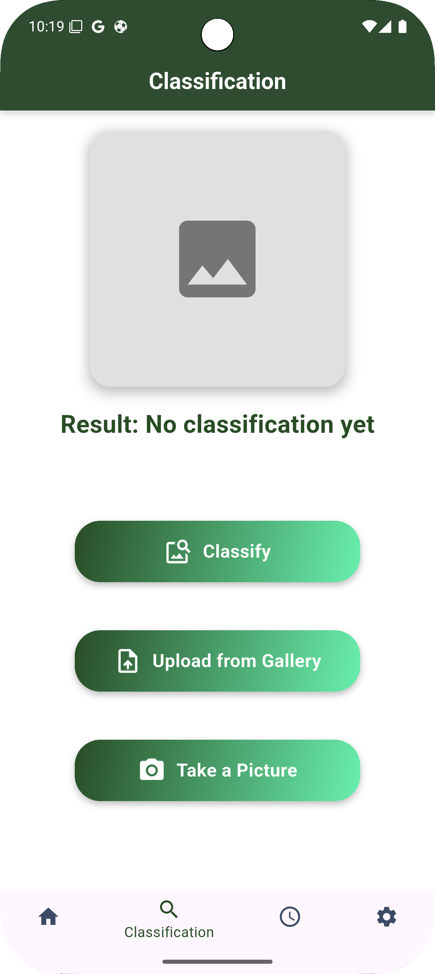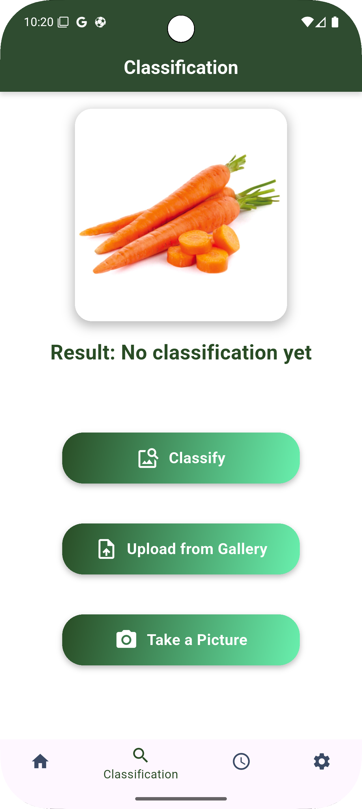

Hình 3.1. Demo màn hình phân loại

Người dùng tải ảnh từ thư viện lên hoặc chụp ảnh từ camera, sau đó ấn nút classify, app sẽ phân loại ảnh và hiển thị ra màn hình chi tiết của nhãn đó.

## Giao diện người dùng

* Màn hình đăng ký và đăng nhập

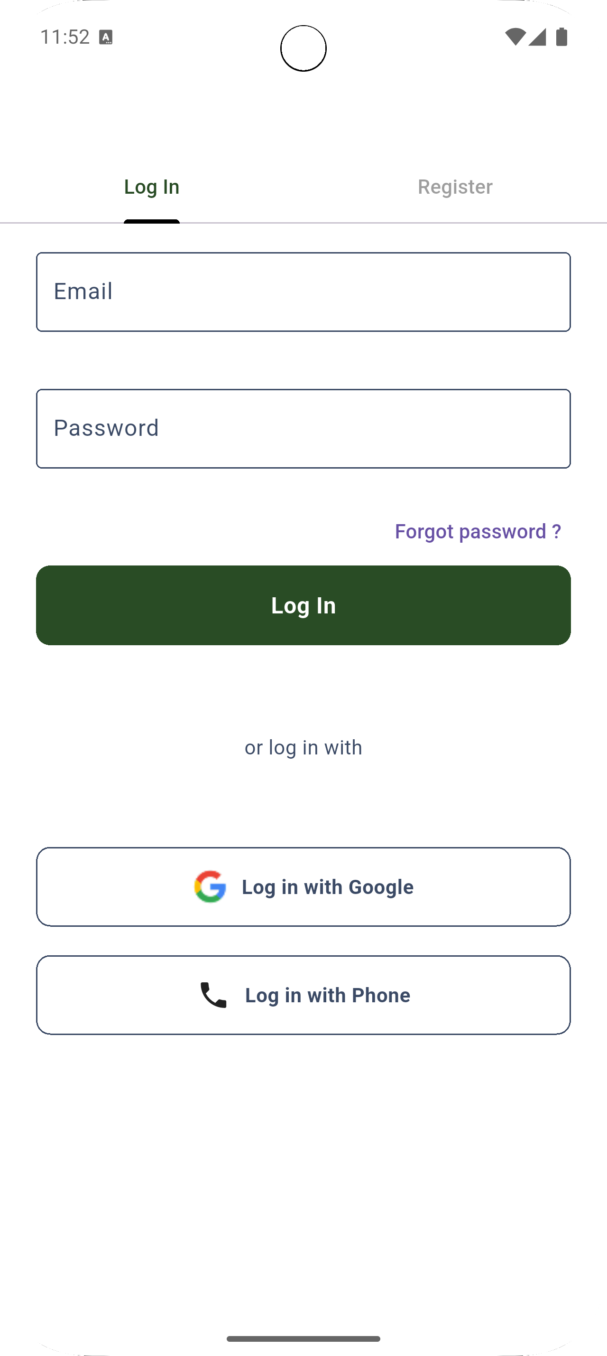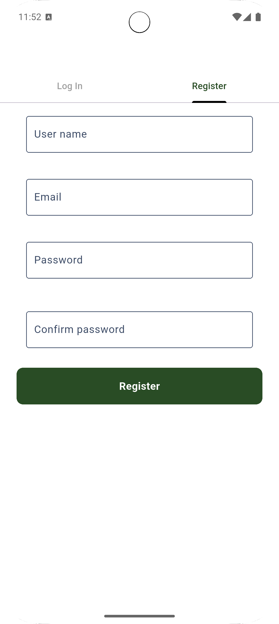

Hình 3.2. Màn hình đăng ký, đăng nhập

Màn hình để người dùng có thể đăng nhập, đăng ký. Ở màn này dùng chức năng FirebaseAuth của Firebase để đăng nhập và lưu dữ liệu của người dùng ở Firebase firestore

* Màn hình trang chủ và trang chi tiết

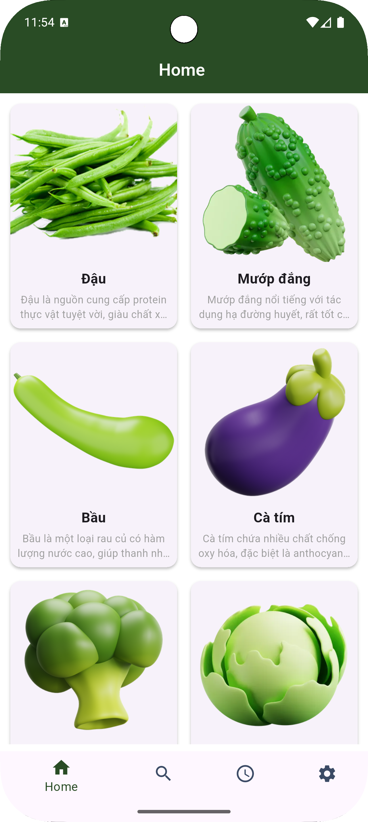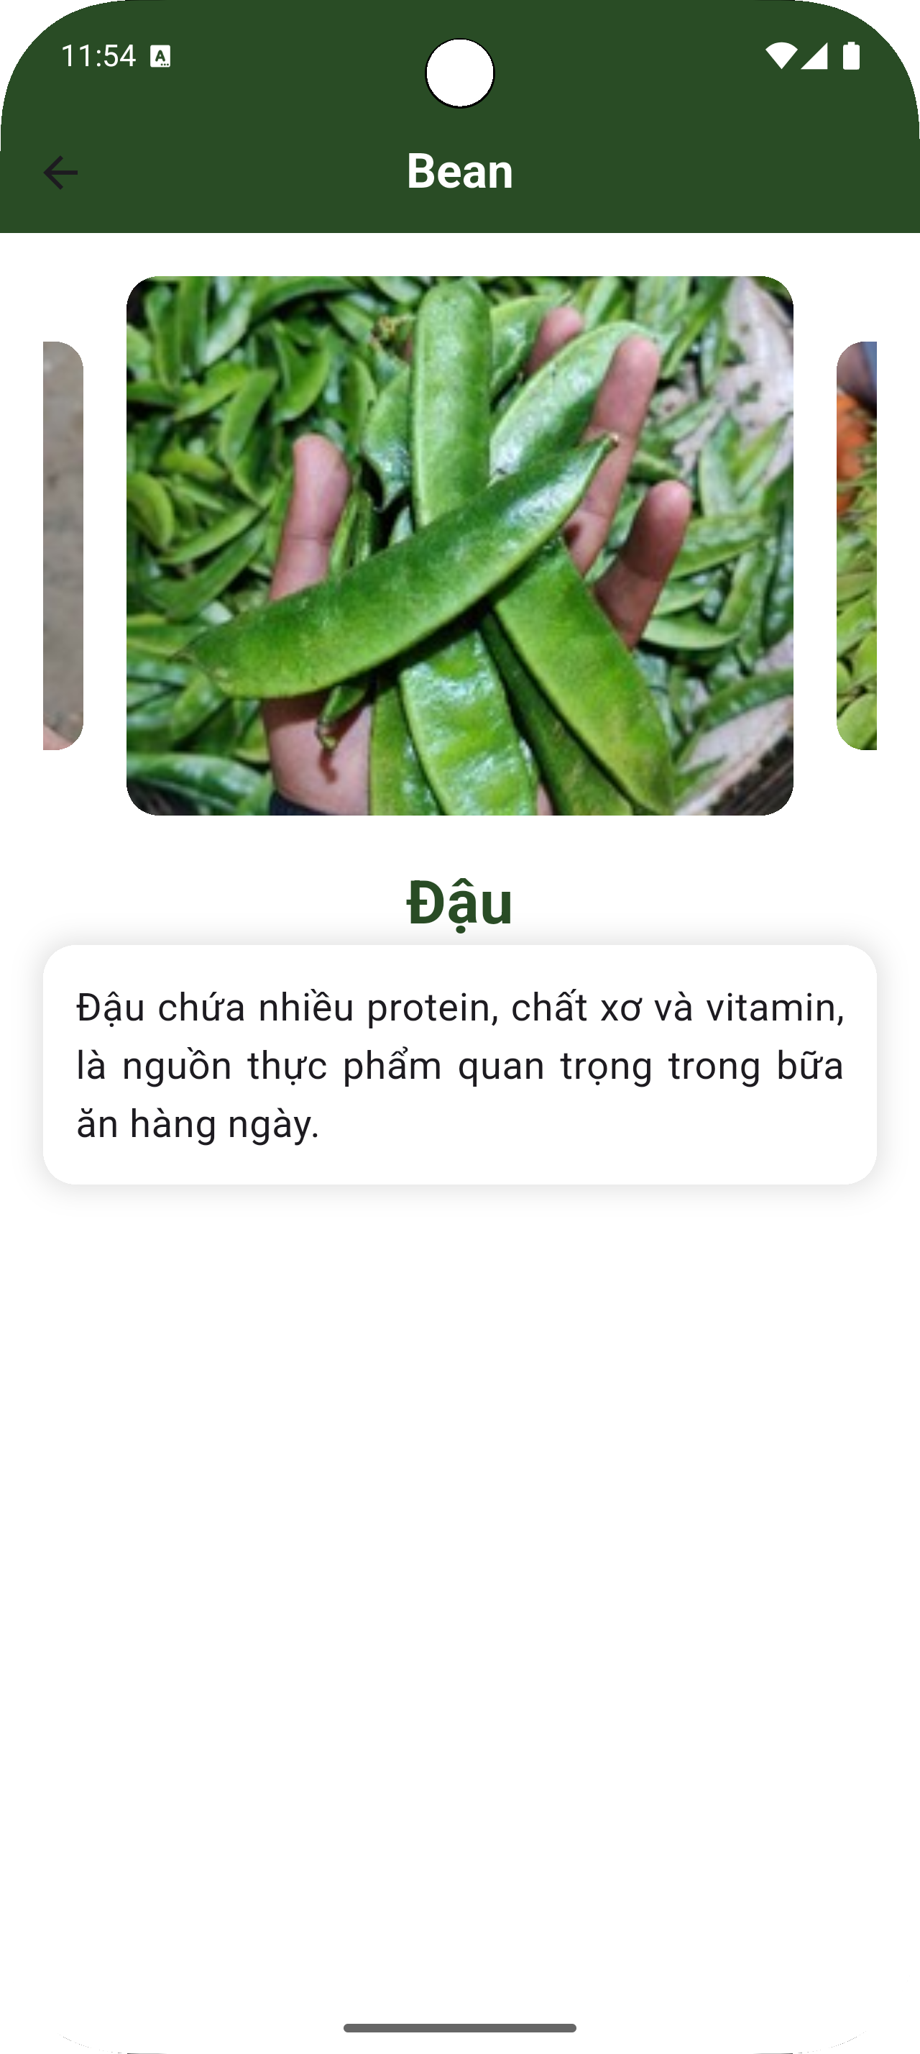

Hình 3.3. Màn hình trang chủ và trang chi tiết

Màn này hiển thị ra các loại rau quả, và người dùng chọn vào một loại thì sẽ hiển thị ra trang chi tiết của loại đó gồm các thông tin như tên và mô tả

* Màn hình lịch sử phân loại

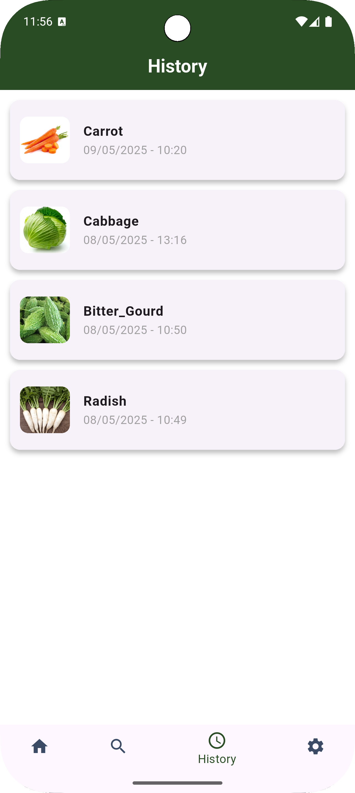

Hình 3.4. Màn hình lịch sử phân loại

Màn này hiển thị ra lịch sử phân loại của người dùng. Gồm các thông tin như hình ảnh, loại rau quả, thời gian phân loại. Lịch sử được lưu lại ở Firebase firestore và hình ảnh được lưu trữ ở Cloudinary

* Màn hình trang cá nhân



Hình 3.5. Màn hình trang cá nhân

Màn hình này gồm các chức năng như:

* Sửa thông tin cá nhân
* Xoá lịch sử phân loại
* Đăng xuất

Màn hình này lấy thông tin ở Firebase firestore và ảnh đại diện của người dùng được lưu ở Cloudinary nếu người dùng đăng nhập bằng số điện thoại hoặc email. Nếu người dùng đăng nhập bằng Google, màn hình sẽ lấy ảnh đại diện là ảnh đại diện google account của người dùng

# KẾT LUẬN

Trong đề tài tốt nghiệp này, em đã thực hiện nghiên cứu, thiết kế và xây dựng thành công một hệ thống phân loại hoa quả bằng hình ảnh, ứng dụng mô hình học sâu MobileNetV2 trên nền tảng di động. Hệ thống bao gồm một mô hình học máy được huấn luyện để nhận diện 15 loại hoa quả khác nhau, cùng với một ứng dụng di động được phát triển bằng Flutter nhằm triển khai và đưa mô hình vào sử dụng thực tế.

Trong quá trình thực hiện, đề tài đã đạt được các kết quả chính sau:

* Nghiên cứu lý thuyết và ứng dụng kiến trúc MobileNetV2 – một mô hình nhẹ, tối ưu cho các thiết bị di động nhưng vẫn đảm bảo độ chính xác cao.
* Xử lý, tiền xử lý và tăng cường dữ liệu hình ảnh nhằm nâng cao khả năng tổng quát của mô hình.
* Huấn luyện và tinh chỉnh mô hình bằng kỹ thuật fine-tuning, kết hợp các kỹ thuật tối ưu như EarlyStopping, ReduceLROnPlateau và Batch Normalization.
* Đánh giá mô hình trên tập kiểm tra bằng các chỉ số Accuracy, Precision, Recall, AUC và biểu đồ Confusion Matrix. Mô hình đạt kết quả tốt, chứng minh được hiệu quả trong bài toán phân loại hình ảnh.
* Xây dựng ứng dụng di động bằng Flutter, tích hợp mô hình đã huấn luyện bằng định dạng TensorFlow Lite (TFLite), cho phép người dùng dễ dàng sử dụng chức năng phân loại hoa quả thông qua ảnh chụp từ điện thoại.

Kết quả thực nghiệm cho thấy hệ thống hoạt động ổn định, nhận diện chính xác phần lớn các loại hoa quả, giao diện thân thiện và tốc độ xử lý nhanh, đáp ứng được yêu cầu sử dụng trong thực tế.

# TÀI LIỆU THAM KHẢO

1. Trần Xuân Tiến (2024), “Flutter Firebase: Định nghĩa, hướng dẫn tích hợp và sử dụng”, itviec.com, truy cập tại: <https://itviec.com/blog/flutter-firebase-la-gi/>, ngày truy cập: 05/05/2025
2. Gulzar, Y. (2023). *Fruit Image Classification Model Based on MobileNetV2 with Deep Transfer Learning Technique*. Sustainability, 15(3), 1906.
3. Choi, R. Y., Coyner, A. S., Kalpathy-Cramer, J., Chiang, M. F., & Campbell, J. P. (2020). *Introduction to Machine Learning, Neural Networks, and Deep Learning*. Translational Vision Science & Technology, 9(2), 14.
4. Khoiruddin, M., & Tena, S. (2024). *Fruit and Vegetable Classification using Convolutional Neural Networks with MobileNetV2*. Journal of Applied Research in Computer Science and Information Systems, 2(2).
5. Howard, A. G., Zhu, M., Chen, B., Kalenichenko, D., Wang, W., Weyand, T., Andreetto, M., & Adam, H. (2017). *MobileNets: Efficient Convolutional Neural Networks for Mobile Vision Applications*. arXiv preprint arXiv:1704.04861.
6. Chandio Kashif (2023), "On-device ML in Flutter: TFLite model integration in Flutter", *Medium.com*, truy cập tại: <https://kashifchandio.medium.com/on-device-ml-in-flutter-tflite-model-integration-in-flutter-0d05652a6080>, ngày truy cập: 29/04/2025.